Ақтөбе қаласының білім бөлімі
МКҚК №37 «Балапан» бөбекжай-балабақшасы

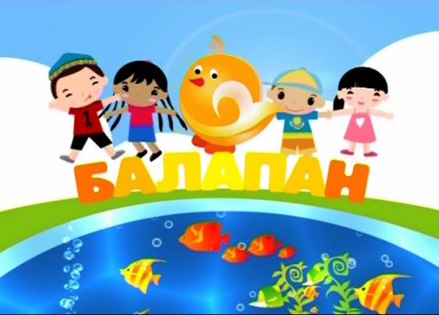

Ақтөбе қаласының білім бөлімі» ММ
«№37 «Балапан» бөбекжай – балабақшасы» мемлекеттік қоммуналдық қазыналық кәсіпорынының өзін-өзі бағалау
ҚОРЫТЫНДЫСЫ

Ақтөбе 2022ж.

«Ақтөбе қаласының білім бөлімі» ММ
№37 «Балапан» бөбекжай – балабақшасы мемлекеттік қоммуналдық қазыналық кәсіпорынының өзін-өзі бағалау
ҚОРЫТЫНДЫСЫ

Ақтөбе қаласы 13 желтоқсан 2022 жыл
Қазақстан Республикасының Білім және ғылым министрлігінің Білім және ғылым саласында сапаны қамтамасыз ету комитеті төрағасының 2021 жылғы 3 тамыздағы №634 бұйрығымен бекітілген Білім беру ұйымдарында мемлекеттік аттестаттауды ұйымдастыру және өткізу жөніндегі нұсқаулық негізінде МКҚК №37 «Балапан» бөбекжай - балабақшасында өзін-өзі аттестаттау өткізілді. Өзін-өзі аттестаттаудың мақсаты: ҚР «Білім туралы» Заңына сәйкес мектепке дейінгі тәрбие мен оқытудың мемелекеттік жалпыға міндетті білім беру стандарты талабына сай жүзеге асырылуын анықтау.
Мазмұны
- БӨЛІМІ Жалпы бөбекжай-балабақша туралы мәлімет
1.Ақтөбе облысының білім беру басқармасы
Ақтөбе қаласы білім беру бөлімінің « Ақтөбе қаласының №37 «Балапан» бөбекжай-балабақшасы» мемлекеттік коммуналдық қазыналық кәсіпорны туралы ақпараттық анықтама
2. Жалпы бөбекжай-балабақша туралы мәлімет.
3.Әкімшілік-басқару қызметкерлер құрамы
4.Істер номенклатурасы
2-БӨЛІМІ Бөбекжай-балабақшасының кадрлық құрамы
1.Педагогтардың сапалық құрамы
2.Педагогтардың жас құрамы
3.Педагогтардың еңбек өтілі туралы мәлімет
4.Педагогтардың біліктілік деңгейі
5.Педагогтардың біліктілігін арттыру туралы
6.Кадрлар құрамының тұрақтылығы

3-БӨЛІМІ Бөбекжай-балабақшасының балалар контингенті
1.Тәрбиеленушілердің ата-аналарымен келісімдердің бар болуы және олардың мазмұны
2. Балаларды тіркеу кітапшасы бойынша
3. Тәрбиеленушілердің жалпы саны
4. Отбасының әлеуметтік статусы
5. Тәрбиеленушілердің ұлттық құрамы
6. Тәрбиеленушілердің денсаулығы туралы
7. Тәрбиеленушілердің қатысымы туралы
8. Тәрбиеленушілердің тізімдік құрамы
9. Тәрбиеленушілердің жынысы туралы
4-БӨЛІМІ Әдістемелік жұмыс
1.ҚР Мемлекеттік жалпыға міндетті білім беру стандартын қолдану барысы
2. Педагогтардың әзірлеген бағдарламары.
3. Педагогтардың әзірлеген әдістемелік құралдары.
5-БӨЛІМІ Оқу-тәрбие жұмысы
1. Бөбекжай-балабақшасының мақсаты мен міндеттері.
2. БАҚ-та жарияланған жариялынымдар туралы
3. Педагогтардың өткізген семинарлары туралы
4. Педагогтардың курстан өтуі туралы
5. Педагогтардың жетістігі туралы
6.Тәрбиеленушілердің жетістіктері
6-БӨЛІМІ Оқу-материалдық базасы
1. Бақша үй-жайларының шаршы метрінің көрсеткіші
2. Материалдық - техникалық және әлеуметтік базасы
3. Пәндік-дамытушылық ортаны жабдықтау
7-БӨЛМІ Білім алушылардың білім сапасын бағалау
1.Тәрбиеленушілерінің оқу бағдарламасының мазмұнын игеру бойынша қорытынды даму мониторингінің жиынтық есебі
2.Ата-аналарына сауалнама жүргізу нәтежелері бойынша талдамалық анықтама

Жалпы бөбекжай-балабақша туралы мәлімет
1.1.Ақтөбе облысының білім беру басқармасы. Ақтөбе қаласы білім беру бөлімінің
« Ақтөбе қаласының №37 «Балапан» бөбекжай-балабақшасы» мемлекеттік коммуналдық қазыналық кәсіпорны туралы ақпарат 2021 жылғы 30 қарашадағы Жарғысына сәйкес білім беру мекеменің атауы - Ақтөбе қаласы білім беру бөлімінің
« Ақтөбе қаласының №37 «Балапан» бөбекжай-балабақшасы» мемлекеттік коммуналдық қазыналық кәсіпорны
Орналасқан жері: Қазақстан Республикасы
Пошта индексі, 030019
Мекен –жайы Ақтөбе қаласы, Тургенев кошесі, 108А
Заңды тұлғаны қайта тіркеу нөмірі 16736-1904-МК
БСН 100940017285
Тұрақты жер пайдалану акты №0045080
Жер учаскесінің кадастрлық нөмірі 02-036-029-033
Медициналық қызметпен айналысуға Ақтөбе облысының әкімдігі.
Ақтөбе облысының бақылау комитеті
Лицензия № 10677DD серия лицензии АК 20.11.2012
Акимат Актюбинской области. Управление
здравоохранения Актюбинской области
лицензия №10677DD серия лицензии АК
20.11.2012
Лицензияланған қызмет түрі: - алғашқы медициналцқ-санитарлық көмек
-дәрігералды көмек
Санитарлық-эпидемиологиялық 2011 жылдың 28 қаңтардың №155 қорытынды
Электронды мекен-жай: balapan37@mail.ru
Ғимараттың салынған жылы 1975 жылы
Қайта ашылған жылы 2010 жылы
Меншік нысаны Мемлекеттік
Жалпы ауданы 0,5917 га
Жобалық қуаты 240
Тәрбие беру тілі аралас
Басшы: Овчинникова Лариса Юрьевна

Телефон: Басшы: 8(7132) 74-90-56
Жалпы телефон: 74-90-56

Балалар контингенті- 240
Жалпы мектепке дейінгі ғимарат 2 қабаттан құрылған

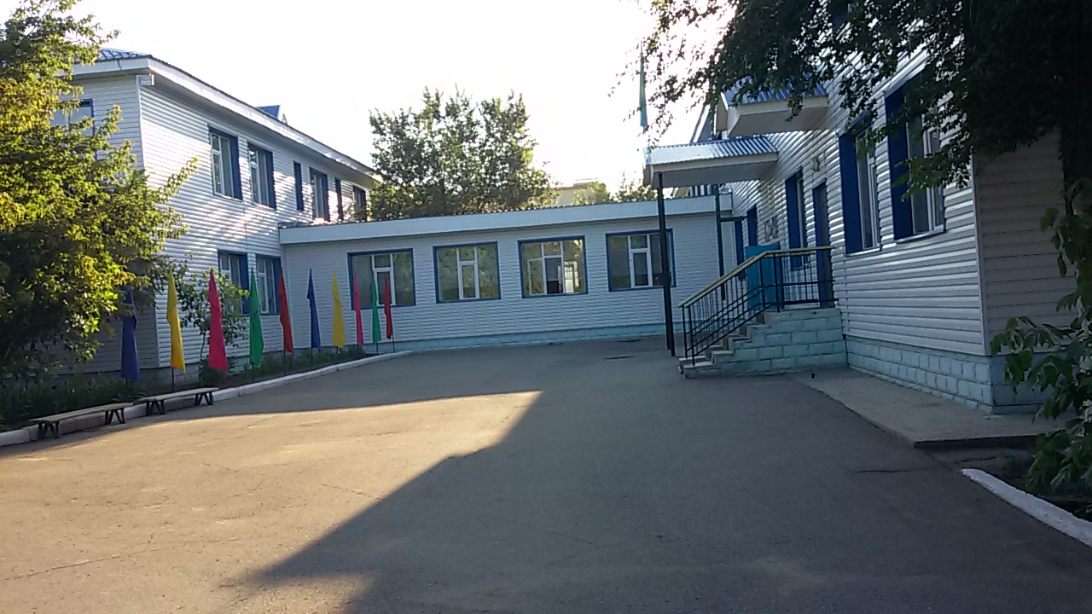
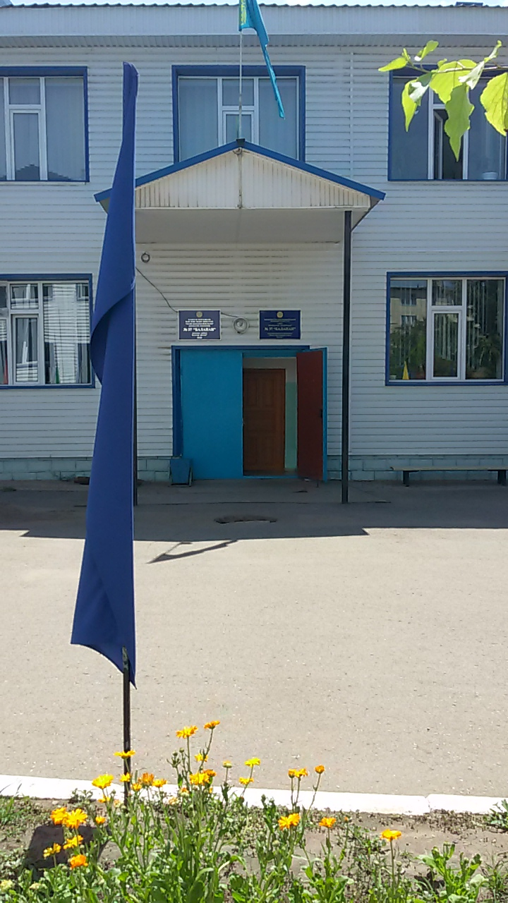

1.2.Жалпы бөбекжай-балабақша туралы мәлімет
Ақтөбе қаласы білім беру бөлімінің « Ақтөбе қаласының №37 «Балапан» бөбекжай-балабақшасы» мемлекеттік коммуналдық қазыналық кәсіпорны (бұдан әрі – Кәсіпорын) ұйымдық-құқықтық нысанындағы мемлекеттік кәсіпорынның жедел басқару құқығында заңды тұлға болып, Ақтөбе облыс әкімдігінің 2021 жылғы «30» қарашадағы бұйырығымен бекітілген Жарғысы негізінде әрекет етеді.
Кәсіпорын Ақтөбе қаласының әкімнің 2010 жылғы 25 шілдедегі № 2159 шешімі негізінде «Ақтөбе қаласының №37 «Балапан» мектепке дейінгі ұйымы» кәсіпорны ретінде құрылды, 2021 жылғы 21 маусымдағы №202 бұйрық негізінде «Ақтөбе қаласының №37 «Балапан» балабақшасы» атауына өзгертілді. Ақтөбе облысының әкімдігінің 2021 жылғы 30 қарашадағы «Мемлекеттік органдар болып табылатын мемлекеттік мекемелерді қоспағанда, облыстық коммуналдық заңды тұлғалардың жарғыларын (ережелерін) бекіту жөніндегі уәкілеттіктер беру туралы» қаулысына сәйкес «Ақтөбе қаласының №37 «Балапан» бөбекжай-балабақшасы» атауына өзгертілді.
Кәсіпорынның құрылтайшысы жергілікті атқарушы орган- Ақтөбе облысының әкімдігі, басқаруды жүзеге асыратын «Ақтөбе қаласы білім беру бөлімі» мемлекеттік мекемесі болып табылады.
Кәсіпорынның дербес балансы, заңнамаға сәйкес банктегі шоттары, Қазақстан Республикасының Елтаңбасы бейнеленген және кәсіпорынның атауымен мөрі бар.
Кәсіпорын өз қызметін мектепке дейінгі тәрбие мен білім беру саласында жүзеге асырады.
Мектепке дейінгі тәрбие мен білім беру саласында мемлекеттік саясатты іске асыру Кәсіпорын қызметінің мақсаты болып табылады.
Кәсіпорын мүлкі құны өз балансында көрсетіліп Кәсіпорынның активтерінен құрылады.
Құрылтай құжаттары, білім беру ұйымы қызметінің ішкі тәртібін регламенттейтін құжаттар, өкімдік құжаттар, оның ішінде:
заңды тұлғаны мемлекеттік қайта тіркеу туралы куәлік, 2010 ж 28.09 алғашқы тіркеу күні, 2021 жылғы 22 шілдедегі екінші тіркеу 2022ж 06.01, 2022 жылғы 06 қаңтардың үшінші тіркеу күні 16736-1904-МК, бизнес-сәйкестендіру нөмірі – 100940017285;
хабарлама KZ16RVK00001363 мектепке дейінгі тәрбие мен оқыту саласындағы қызметті жүзеге асырудың басталғаны туралы, берілген күні: 20.03.2015 жыл (қайталама);
медициналық қызметпен айналасуға Акимат Актюбинской области. Управление здравоохранения Актюбинской области лицензия №10677DD серия лицензии АК 20.11.2012.
Жылжымайтын мүлікке тіркелген құқықтар (ауыртпалықтар) туралы №0045080 анықтама негізінде жедел басқару құқығында келесі жылжымайтын мүлік объектілері бекітілген: бастапқы объект-ғимарат кадастрлық нөмірі: 02:036:029:033, жалпы ауданы 0,5917 (га).
2021-2022 оқу жылында Ақтөбе облысында №37 «Балапан» бөбекжай-балабақшасында 10 топ жұмыс атқарады, 240 бала тәрбиеленуде.
Мөр және штамп «Қазақстан Республикасындағы тіл туралы» Қазақстан Республикасының 1997 жылғы 11 шілдедегі №151 Заңының 21 бабына сәйкес.
Ұйым қызметкерлерінін еңбек кітапшаларын жүргізу және сақтау «Еңбек кітапшаларының нысанын, оларды жүргізу және сақтау қағидаларын бекіту туралы» Қазақстан Республикасы Денсаулық сақтау және әлеуметтік даму министрінің 2015 жылғы 30 қарашадағы №929 бұйырығына сәйкес.
Штат кестесі және педагогтердің жүктемесі басшымен және Ақтөбе қаласының білім бөлімінің басшысымен бекітілген. 2021-2022 оқу жылында педагогтар құрамы-29.

1.3.Әкімшілік-басқару қызметкерлер құрамы
Әкімшілік –басқару қызметкерлерінің құрамы штаттық кестеге сай жұмыс жасайды.Әкімшілік –басқару қызметкерлер құрамы төмендегіше:
№37 «Балапан» бөбекжай-балабақшасын басқару қызметін Овчинникова Л.Ю. атқарады. Педагогикалық еңбек өтілі -30 жыл, №451 от 24.12.2021 ІІІ біліктілік санатты басшы. Осы аталған мекемеде 05.09.2012 №153 бұйрығы негізінде басшылық қызмет жасайды. Білімі – жоғары: Қ.Жұбанов атындағы Ақтөбе педагогика институты 1992жыл, мамандығы «Мектепке дейінгі педагогика және психология». М.Ақмолла атындағы Башқұрт мемлекеттік педагогикалық институты,мамандығы-магистр, «Мектепке дейінгі білім беруді басқару» 2019ж.
Әдіскер – А.Б.Сагизбаева №37 №3 от 29.05.2017 I санатты, «Балапан» мектепке дейінгі ұйымында 2010 жылдан бастап жұмыс жасайды. Осы қызметі бойынша 2014 жылдың қыркүйек айынан бастап жұмыс жасайды. Білімі – жоғары: Қ.Жұбанов атындағы педагогикалық университеті, 1997 жыл, мамандығы: «Мектепке дейінгі тәрбие және оқыту»
Шаруашылық меңгерушісі Г.И.Киреева. 2011 жылдың ақпан айынан бастап жұмыс жасайды. Білімі – орта арнаулы. Іс қағаздарын жүргізуі талаптарға сай, іс-қағаздар номенклатурасы қалыптастырылған, меңгерушімен бекітіліп, құрылтайшымен келісілген. Осы құжаттар негізінде төмендегі құжаттар қалыптастырылған.
Медбике – Н.Ж.Даутлярова, білімі арнаулы орта, Республикалық медицина училищесі Алматы қаласы 1982ж бітірген, осы мекемеде 2019 жылдан тамыз айынан бастап жұмыс жасайды.
Егу медбикесі-С.Н.Малдекова,білімі арнаулы орта,Ақтөбе медицина училищесін 1985 жылы бітірген, осы мекемеде 2022жылдың маусым айынан бастап жұмыс жасайды.
Есепші – Ж.А.Олжабаева. Білімі – жоғары.Батыс Қазақстан инженер –техникалық университеті 2013 ж.мамандығы-бухесеп және аудит , №37 «Балапан» бөбекжай-балабақшасында 2011ж. желтоқсан айынан бастап жұмыс жасауда. Барлық құжаттарын уақытында жүргізеді.
1.4.Істер номенклатурасы
Істер номенклатурасы «Балапан» бөбекжай-бақшасы меңгерушісімен бекітілген. Істер номенклатурасы бойынша қажетті папкалар реттік номер бойынша жинақталған. Істер номенклатурасының құрылымы: 01 – басшылық 01.1 – кадрлармен жұмыс 02 – әдістемелік жұмыс, 03 – бухгалтерлік есепке алу және есеп,04 – медициналық жұмыс, 05 – әкімшілік-шаруашылық жұмыс.
Мекемеде негізгі бұйрық кітабы мен жеке құрам бойынша бұйрық кітабы жүргізілген. Бұйрық кітаптарының беттері нөмерленген, бауланған, мекеме мөрімен бекітілген, бұйрық кітаптарының атаулары жазылған(негізгі қызмет, жеке құрам).
Кадр бойынша бұйрық кітабында (жұмысқа қабылдау, ауыстыру, міндеттерді қатар атқару, жұмыстан босату, аттестаттау, біліктілігін арттыру, атақ беру, көтермелеу, марапаттау, тәртіптік жаза қолдану, еңбекақы төлеу, сыйақы беру, түрлі төлемдер, қызметкерлер демалысының барлық түрлері) жазылған.
Педагогикалық қызметкерлердің еңбек кітапшалары бар (1 меңгеруші білім бөлімінде) және уақытылы толтырылған. Сонымен қатар барлық қызметкерлердің еңбек кітапшалары бар және толық толтырылған. Еңбек кітапшаларын тіркеу журналы бар, талапқа сай тіркелген, сандық есебі сәйкес келеді. Қызметкерлермен басшы арасында жасалған еңбек шарттары талапқа сай толтырылған және келісім шарт тіркеу журналында тіркелген.

2- бөлім. Мектепке дейінгі мекеменің кадрлық құрамы
Әкімшіліктің негізгі жұмысының бірі -кадрлардың құрамын бекіту және олармен сапалы жұмыс жүргізу. «Білім туралы»2007 жылғы 27 шілдедегі Қазақстан Республикасының Заңына және ұйымның жарғысына сәйкес басшы педагогикалық кадрларды еңбек шарты бойынша қабылдайды.
Оқыту- тәрбиелеу үрдісін сапалы жүргізу мақсатында барлық педагогикалық кадрлармен қамтамасыз етілген. Қазіргі уақытта балабақшада 27 педагог: басшы,әдіскер, педагог-психолог, ән-күй жетекшісі-2, дене тәрбиесінің нұсқаушысы-1, орыс тілі мұғалімі,қазақ тілі мұғалімі, 19 тәрбиеші еңбек етеді. Балабақша штаттық кестеге сәйкес педагогикалық кадрлар 100% қамтамасыз етілген. Оқу жүктемелері мектепке дейінгі ұйымның нормасына сәйкес.

2.1.2018-2023 оқу жылдарында педагогтардың сапалық құрамы
Оқу жылы | Педагогтар-дың жалпы саны | Санаттар
 |  | Жоғары санат/  педагог-зерттеуші | % | 3-ші санатты басшы | % | Бірінші санат/  педагог – сарапшы | % | Екінші санат/ педагог-модератор | % | Санаты  жоқ  педагог  тар | %
2018-2019 оқу жылы | 31 | 3 | 9,6% |  |  | 4 | 12,9% | 11 | 3,4% | 13 | 41,9%
2019-2020 оқу жылы | 31 | 3 | 9,6% |  |  | 6 | 19,3% | 7 | 22,5% | 15 | 48,3%
2020-2021 оқу жылы | 30 | 4 | 13,3% |  |  | 4 | 13,3% | 11 | 36,6% | 11 | 36,6%
2021-2022 оқу жылы | 27 | 2 | 7,4% |  |  | 5 | 18,5% | 13 | 48,1% | 7 | 25,9%
2022-2023 оқу жылы | 28 | 3 | 10,7 | 1 | 3,5 | 2 | 7,1 | 13 | 46,4 | 9 | 32,1

Педагог қызметкерлерді аттестаттаудың негізгі мақсаты- білім беру саласында қызметкерлердің педагогикалық шеберлігін жетілдіру, ең үздік инновациялық педагогикалық тәжірибені жалпылау және кеңінен тарату.
Педагогтардың әдістемелік-зерттеу әрекетін ынталандыру, талантты педагогтарды анықтау, оларды қолдау және мадақтау, педагог- зерттеуші еңбегінің беделін арттыру, педагогикалық тәжірибені жалпылау түрлерін жетілдіру,педагогтардың әдістемелік және практикалық қызметін нсаихаттау болып табылады.

2.2. 2018-2023 оқу жылдарында педагогтардың жас шамасы бойынша құрылымы

Оқу жылы | Педагогтардың жалпы саны | 20 жастан 30 жасқа  дейін | 31жастан 40 жасқа  дейін | 41 жастан 50 жасқа  дейін | 51 жастан 60 жасқа  дейін | 61 жастан 63 жасқа  дейін
2018-2019  оқу жылы | 31 | 4 | 20 | 3 | 3 | 1
2019-2020  оқу жылы | 31 | 4 | 20 | 3 | 3 | 1
2020-2021  оқу жылы | 30 | 8 | 15 | 5 | 2 | 0
2021-2022  оқу жыл | 27 | 4 | 9 | 12 | 2 | 0
2021-2023  оқу жылы | 28 | 4 | 9 | 12 | 2 | 0

2.3. 2018-2023 оқу жылдарында педагогтардың еңбек өтілі туралы мәлімет

Оқу жылы | Педагогтардың жалпы саны | 1жылға дейін | 3 жылға дейін | 5 жылға дейін | 10 жылға дейін | 20 жылға дейін | 20 жылдан көп
2018-2019 оқу жылы | 31 | 1 | 3 | 3 | 4 | 12 | 8
2019-2020 оқу жылы | 31 | 2 | 2 | 2 | 4 | 6 | 6
2020-2021 оқу жылы | 30 | 4 | 3 | 4 | 5 | 9 | 5
2021-2022 оқу жыл | 27 | 0 | 7 | 3 | 5 | 6 | 6
2021-2022 оқу жыл | 27 | 0 | 6 | 4 | 5 | 6 | 6

2.4 2018-2023 оқу жылдарында педагогтардың біліктілік деңгейлері

Оқу жылы | Педагогтардың жалпы саны | Жоғары  білімді | % | Оның ішінде мектепке дейінгі жоғары білімі бар | % | Арнаулы орта білімді | % | Оның ішінде мектепке дейінгі арнаулы орта білімі бар | %
2018-2019 оқу жылы | 31 | 17 | 5,4% | 6 | 15% | 14 | 45% | 9 | 25%
2019-2020 оқу жылы | 31 | 17 | 5,4% | 6 | 15% | 14 | 45% | 9 | 25%
2020-2021 оқу жылы | 30 | 17 | 56% | 6 | 20% | 13 | 43,3% | 9 | 30%
2021-2022 оқу жыл | 27 | 19 | 70% | 14 | 52% | 8 | 30% | 7 | 26%
2022-2023 оқу жыл | 27 | 20 | 71,4% | 13 | 46,4% | 7 | 25% | 5 | 28%

Ағымдағы оқу жылында педагогикалық кадрлар арасында 71, % жоғары педагогикалық білімі бар, оның ішінде мектепке дейінгі білімі бар – 46,4 % құрайды. Педагогтардың 25% арнаулы орта білімі бар, оның ішінде мектепке дейінгі- 28%. Басқа мамандар бойынша 19% көрсеткіш көрсетіп отыр. Осылайша, педагогтардың педагогикалық 100% білімі бар, ал мектепке дейінгі жоғары және арнаулы білімі бар педагогтар құрамы 78% құрайды. 2 педагог жоғары педагогикалық білімі бар, қазіргі таңда мектепке дейінгі ұйым тәрбиешісі мамандығында сырттай білім алуда. Олар: Шуйтасова Р.А. (педагог-психолог) және Меңдіғарина А.Т. (мамандығы бойынша дефектолог).
Педагог қызметкерлерді аттестаттау ережелеріне сәйкес балабақша педагогтары жыл сайын жоспар бойынша аттестаттаудан өтеді.

2.5. 2018-2023 оқу жылдарында педагогтардың кәсіби біліктілігін арттыру туралы мәліметтер

Оқу жылдары | Педагогтар саны | «Өрлеу» БАҰО | «Педагогикалық шеберлік» орталығы | Басқа курстар
2018-2019  оқу жылы | 31 | 3
2019-2020  оқу жылы | 31 | 5
2020-2021  оқу жылы | 30 | 7 | 2
2021-2022  оқу жылы | 27 | 10 | 1
2022-2023  оқу жылы | 27 | 11 | 1

Педагог кадрлардың біліктілігін арттыру-кәсіби оқыту нысаны. Білім алушыларға сабақ беру мен оқыту сапасын арттыру үшін педагогтар өзінің кәсіби білімі мен іскерлігін үздіксіз жетілдіріп отырады. Білімді де білікті мамандардың бойында іргетасы нық қаланған жүйелі білім,кәсіби ікерлік пен дағды, шығармашылық белсенділік пен еркіндік, мәдени ойлай білу қабілеттерін дамыту барысында педагог кадрларының біліктілігін арттыру қарастырылған.
Қазіргі таңдағы педагогтардың алдында тұрған басты мақсат-ғылым мен техниканың даму деңгейіне сәйкес білімі терең, іскер және ойлауға қабілетті, әлемдік стандарттар негізінде жұмыс істей алатын, бәсекеге қабілетті құзырлы тұлғаны қалыптастыру.
Сондықтан, балабақшада біліктілік арттыру курстарынан өту кестесі әрбір оқу жылының басында бекітілген, ұжым басшысының қолымен және ұйым мөрімен расталған.
Кадрлармен жұмыс жүргізу барысында міндетті түрде педагогтардың кәсіби құзыреттіліктерін көтеруге, шығармашылық бастамашылықтарын дамытуға, жаңа педагогикалық технологияларды ізденуге және меңгеруге көңіл бөлінеді. Соңғы бес жыл ішінде барлық педагогтар біліктіліктерін арттыру курсынан өтті. Куәліктері бар.

2.6. Кадр құрамының тұрақтылығы

Көрсеткіштер | 2018-2019 | 2019-2020 | 2020-2021 | 2021-2022
Қабылданған педагогтар | 4 | 9 | 6 | 9
Шығып кеткен педагогтар | 1 | 8 | 4 | 9
Сонымен қатар | - | - | -
Өз еркімен | - | - | -
Оның ішінде | - | - | -
Жалақыға көңіл толмайды | - | - | -
Көшкен уақытта | - | - | - | 1
Басқа жұмысқа ауыстырылды | - | - | - | 7
Толық күнде оқыту | - | - | -
Денсаулығына байланысты | - | - | - | 1
Еңбек тәртібін бұзған | - | - | -
Зейнеткерлікпен | - | 1 | -
Жалпы педагог

Үш жыл ішінде кадрлық құрамның қозғалысын талдай отырып, педагогтардың өз еркімен (оның ішінде басқа қалаға,ауданға көшу) немесе зейнетке шығумен жұмыстан босатылғаны байқалады. Жаңадан қабылданған педагогтар негізінен негізгі қызметкердің бала күтімі демалысына уақытша қабылданған. Еңбек тәртібін бұзғандар жоқ.
Педагогтарды ауыстыру декреттік демалысқа және зейнеткерлікке шыққан негізгі жұмыскерлерді ауыстыру есебінен табылады.

3-бөлім. Мектепке дейінгі мекеменің балалар контингенті.
3.1Тәрбиеленушілердің ата-аналарымен келісімдердің бар болуы және олардың мазмұны
№37 «Балапан»бөбекжай-бақшасында баланы қабылдау Қазақстан Республикасы Білім және ғылым министрінің 2020 жылғы 19 маусымдағы № 254 бұйрығымен бекітілген «Мектепке дейінгі білім беру саласында мемлекеттік қызметтерқағидаларын бекіту» негізінде жүргізіледі. Тәрбиеленушілерге жеке іс-қағаздар жүргізіледі: бөбекжай-бақшасы мен ата-аналар немесе оларды алмастыратын тұлғалар арасында өзара қарым-қатынастар баланы мектепке дейінгі ұйымға қабылдаған кезде жасалатын шартпен реттелген. Келісім-шартта ата-аналардың міндеттері мен құқығы, бөбекжай-бақшасының міндеті мен құқығы, баланың бөбекжай--бақшасында болу уақыты мен төлем ақылары қөрсетілген. Қабылдау келесідегі құжаттар:өтініш, жолдамасы, сәйкестендіру үшін көрсетілетін қызметі алушының (ата-анасының бірінің немесе заңды өкілінің) жеке басын куәландыратын құжаты ( көшірмесі), баланың денсаулық паспорты, баланың денсаулығы туралы анықтамасы негізінде қабылданған. Балалардың құжаттары топтарға бөлініп, жинақталады, жас ерекшеліктері ескеріле отырып,әртүрлі жастағы принцип бойынша қалыптасқан. Балаларды тіркеу кітапшасы , бұйрық кітабы жүргізілуде, бұйрық кітабы тігілген, нөмірленген және мекеме басшысының қолымен, мөрмен бекітілген. Бөбекжай-бақшасына қабылданған балалар туралы мәліметтер толық жазылған: ата-аналардың аты-жөні, мекен-жайы, байланыс телефондары, жұмыс орындары көрсетілген. Балалар қозғалысының кітабы бар.
Бөбекжай-балабақшасы қызметін автоматтандыру «balabagsha.akt.kz.» порталы арқылы жүзеге асырылады. Балалардың мектепке дейінгі ұйымға түсуі «balabagsha.akt.kz.» бағыты бойынша жүргізіледі..Балабақшада жоспарлы 240 бала қамтылған,10 топ жұмыс жасайды.Топтардың жұмыс тәртібі сағат 8:00-18:30 ға дейін.

3.2. 2018-2023 оқу жылдарында балаларды тіркеу кітапшасы бойынша:

Бөбекжай-бақшасында балаларды тіркеу кітапшасы нөмірленіп, тігілген , бұйрық негізінде жүргізілген:
№ | Оқу жылдары | Қабылданған бала саны | Мектепке кеткен бала саны
1 | 2018-2019 оқу жылы | 325 | 80
2 | 2019-2020 оқу жылы | 252 | 107
3 | 2020-2021 оқу жылы | 240 | 91
4 | 2021-2022 оқу жылы | 237 | 69
5 | 2022-2023 оқу жылы | 269 | 71 жоспарлауда

3.3. 2018-2023 оқу жылдарындағы балалардың жалпы саны

№ | Оқу жылдары | Балалардың жалпы саны | Қазақ тілінде оқитын бала саны | Орыс тілінде оқитын бала саны
1 | 2018-2019 оқу жылы | 325 | 147 | 178
2 | 2019-2020 оқу жылы | 252 | 121 | 131
3 | 2020-2021 оқу жылы | 240 | 116 | 124
4 | 2021-2022 оқу жылы | 237 | 116 | 121
5 | 2022-2023 оқу жылы | 269 | 125 | 146

3.4.Тәрбиеленуші отбасының әлеуметтік статусы:

№ | Оқу жылдары | Жалпы саны | Қызметкер  лер | Жұмыс  шы | көп балалы | жұмыссыз | Отбасы жағдайы
 |  |  |  |  |  |  | жақсы | орташа | төмен
1 | 2018-2019 о.ж | 615 | 420 | 195 | 25 |  |  | 615
2 | 2019-2020 о.ж | 440 | 280 | 160 | 22 |  |  | 440
3 | 2020-2021 о.ж | 680 | 470 | 210 | 20 |  |  | 680
4 | 2021-2022 о.ж | 504 | 290 | 214 | 24 |  |  | 504
5 | 2022-2023 о.ж. | 508 | 197 | 244 | 24 | 67 | 120 | 388 | -

3.5. 2018-2023 оқу жылдарында тәрбиеленушілердің ұлттық құрамы туралы мәлімет

Оқу жылдары | 2018-2019 | 2019-2020 | 2020-2021 | 2021-2022 | 2022-2023
Барлық бала саны | 360 | 241 | 270 | 237 | 269
қазақ | 241 | 168 | 209 | 217 | 226
орыс | 71 | 49 | 40 | 20
неміс | 3 | 4 | 1 | 1 | 8
украин | 19 | 9 | 2 | 6 | 3
татар | 8 | 3 | 7 | 3 | 1
белорус | 2 | 1 |  | 1
өзбек | 5 | 3 | 1
корей | 1 |  |  | 1
таджик | 1
грузин |  |  | 1 | 1
молдован | 4 | 2 |  | 1
болгар | 1
армян | 1 |  | 1
грек | 1
киргиз |  |  |  | 1
Азербайжан | 1 | 1 | 2 | 3 | 2
башкир |  | 1
чечен |  |  | 4 | 2 | 3
ингуш |  |  | 1
өзге ұлт

3.6. 2017-2023 оқу жылдарында балалардың денсаулығы туралы мәліметтер

Аурулардың атауы | 2018-2019 | 2019-2020 | 2020-2021 | 2021-2022 | 2022-2023
ЖРВ, ЖРА | 950 | 870 | 702 | 120 | 215
Бронхит | 40 | 35 | 20 | 2 | 20
Бронх демікпесі | - | - | - | - | -
Пневмония | 5 | 3 | 1 | - | 2
Ангина | 2 | 2 | 2 | - | 1
Желшешек | 10 | 3 | - | - | 2
Басқа аурулар | 93 | 45 | 125 | 35 | 398
Жарақаттар | - | - | - | - | -
Барлығы | 1100 | 958 | 850 | 157 | 638

Атауы | 2018-2019 | 2019-2020 | 2020-2021 | 2021-2022 | 2022-2023
І топ | 220 | 210 | 220 | 194 | 220
ІІ топ | 98 | 39 | 24 | 35 | 48
ІІІ топ | 2 | 1 | 1 | 1 | 1
 | 320 | 250 | 245 | 230 | 269

3.7. 2018-2023 оқу жылдарында балалардың балабақшаға қатысуы туралы мәлімет

Көрсеткіш | 2018-2019 | 2019-2020 | 2020-2021 | 2021-2022 | 2022-2023
Бала саны | 3840 | 3000 | 2940 | 1060 | 269
Қатысу жоспары | 78400 | 61250 | 37083 | 21791 | 57529
Нақты жоспары | 44553 | 26500 | 26295 | 10907 | 31999
Босатқан күндер | 33847 | 34750 | 10788 | 10884 | 25530
Балалардың орташа жылдық саны | 320 | 250 | 245 | 230 | 256

3.8. 2018-2023 оқу жылдарында балалардың тізімдік құрамы

Жас құрамы | 2018-2019 | 2019-2020 | 2020-2021 | 2021-2022 | 2022-2023
Топтар саны | 10 | 10 | 10 | 10 | 10
Кіші топ | 2/72 |  |  |  | 2/47
Ортаңғы топ | 3/106 | 2/45 | 4/93 | 4/91 | 3/80
Ересек топ | 2/60 | 3/75 | 9/48 | 3/77 | 2/71
Мектепалды даярлык | 3/76 | 4/107 | 4/104 | 3/69 | 3/71
Жалпы бала саны | 314 | 227 | 245 | 257 | 269

3.9. 2018-2023 оқу жылдарында тәрбиеленушілердің жынысы туралы мәлімет

Барлық бала саны | 2018-2019 | 2019-2020 | 2020-2021 | 2021-2022 | 2022-2023
Ұлдар | 193 (54%) | 136 (56%) | 161 (59%) | 111 (54%) | 126
Қыздар | 167 (46%) | 105 (43%) | 109 (41%) | 92 (45%) | 143

4-бөлім. Әдістемелік жұмысы.

Балабақшаның әдістемелік жұмысы білім беру мен тәрбиелеу процесін жетілдіруге, балалардың жас ерекшеліктері мен білім алу қажеттіліктерін ескере отырып, олардың жеке тұлғасының үйлесімді дамуына жағдай жасауын, кәсіби дағдыларды жетілдіруге және жаңа буын педагогтарды қалыптастыруға бағытталған, инновацииялық әрекеттерді дамыту. Ол зерттеулерді бақылауға, оқу процесінің оң және жағымсыз жақтарын анықтауға, алдыңғы педагогикалық тәжірибені, замануи білім беру технологиялары мен мектепке дейінгі білім беру саласындағы инновацияларды енгізуге негізделген. Балбақшаның жылдық жұмыс жоспарына сәйкес әдістемелік жұмыстың негізгі бағыттары анықталды.
Алқалы басқару органдары бекітілген регламентке сәйкес жұмыс істейтін педагогикалық кеңес, шығармашылық бірлестіктер болып табылады.
Жұмыс оқу жоспарлары мен сабақ кестелері Қазақстан Республикасы Үкіметінің 31.10.2018 ж. №604 бұйрығымен (05.05.2020 ж.№182 бұйрығымен енгізілеген өзгерістер мен толықтырулар) бекітілген «Білім берудің барлық деңгейлернің мемлекттік жалпыға міндетті білім беру стандарттарын бекіту туралы» мектепке дейінгі тәрбие мен оқытудың мемлекеттік жалпыға міндетті стандарты, Қазақстан Республикасы Білім және ғылым министірінің 20.12.2012 ж. №557 бұйрығы (12.05.2020 ж. №195 бұйрығымен енгізілген өзгерістер мен толықтырулар) «Мектепке дейінгі тәрбие мен оқытудың үлгілік оқу жоспары» 1,2 – қосымшалары, «Қазақстан Республикасының мектепке дейінгі ұйымдарында 2021-22 оқу жылында тәрбиелеу білім беру процесін ұйымдастыру туралы» әдістемелік нұсқау хатты негізге ала отырып құрылды.
Педагогтардың перспективалық жоспарлары, әдіскермен келісіледі және бақшаның басшысымен бекітілген. Оқу сағаттарының саны жұмыс оқу жоспары мен ұйымдастырылған оқу іс-әрекетінің сағаттарының санына сәйкес келеді. Балабақшаның тәрбиешілері өз жұмысында мектепке дейінгі балаларды оқыту мен тәрбиелеудің үлгілік оқу бағдарламасын басшылыққа алады. Бағдарлама бес білім беру саласын қамтиды: «Денсаулық», «Таным», «Қатынас», «Шығармашылық», «Әлеумет» және мектеп жасына дейінгі баланың әлеуметін ашуға, танымдық қабілеттерін, жеке бейімділіктерін, балалардың қызығушылықтары мен қажеттіліктерін дамытуға бағытталған. Оқу бағдарламасы екі компоненттен тұрады: ҰОҚ, вариативті.
Жылдық тапсырмалар негізінде вариативті компоненттердің оқу бағдарламалары қаралады және таңдалады. Педагогттардың жұмыс әрекеті мақсаттары мен міндеттері мемлекеттік білім беру стандарына сәйкес, балалардың құзіреттіліктерін дамытуға бағытталған. Баллалардың денсаулығын нығайту, салауатты өмір салтын насихаттау, сонымен қатар дене шынықтыру мен спортқа қызығушылық арттыру мақсатында балабақша спортзалы толық заманауи және дәстүрлі құралдармен қамтылған.
Балабақшаның жылдық жоспарлары педагогикалық кеңестің шешімімен бекітіледі, мөрмен куәландырылған басшының қолдары бар.
Әдістемелік жұмыстың негізгі бағыттары: нормативтік құжаттармен жұмыс; диагностикалық жұмыс; педагогтардың өзін-өзі жетілдіру бойынша жұмыс; аттестаттау жұмыстары; педагогикалық тәжірибесін жалпылау; жас және жаңадан келген педагогтармен жұмыс; педагогикалық кеңестер, семинарлар, әдістемелік кездесулер және т.б. ұйымдастыру; түрлі байқаулар ұйымдастыру; эксперименттік-ізденушілік, эксперименттік инновациялық қызметті әдістемелік қамтамасыз ету; әртүрлі кәсіби шеберлік деңгейдегі педагогттармен жұмыс; әдістемелік қызметтің қызметін талдау. Педагогтармен әдістемелік жұмыс келесі практикалық мәселелерді шешуге бағытталған: педагогтардың қарым-қатынас кезеңінде олардың кәсіби өсуін, кәсіби дамуын және кәсіби мәдениетін жүйелі ұйымдастыру мен әдістемелік қолдау, олардың шығармашылық өсуіне, өзін-өзі білімін арттыруға, өзін-өзі жетілдіруге ықпал ету; педагогикалық қызметкерлер мен әдістемелік жұмыстың жағдайына байланысты оқу қызметінің тиімділігін зерттеу, талдау және бағалау; мектепке дейінгі баланы оқыту мен тәрбиелеудегі үздік инновациялық педагогикалық тәжірибені анықтау, жалпылау, тарату; ақпараттық-аналитикалық қамтамасыз ету жүйесін жетілдіру, инновацияллық және заманауи білім беру технологияларын енгізуді әдістемелік қамтамасыз ету; әлеуметтік серіктестік негізінде мүдделі мекемелердің мамандары мен өзара әрекеттестікті күшейту; педагогикалық кадрлар мен жұмысты ұйымдастырудың диагностикасының нәтижелері мен әкімшілік немесе басқа да оқу процесін жүзеге асырудағы кемшіліктерді ескере отырып, реформаланған білім беру жүйесін дамытудың мақсаты мен міндеттеріне сәйкес әдістемелік қызметті жоспарлау, бақылау.
Әдістемелік іс-шаралардың түрлері: ұйымдастырушылық және әдістемелік қызмет; оқу-әдістемелік қызмет; ғылыми-зерттеу қызметі; педагогикалық ұжым мен жеке жұмыс және олардың өзін-өзі жетілдіруі; ақпараттық-талдау қызметі; диагностика; әдістемелік бақылау.
Бұл деңгейде балабақшаның әдістемелік жұмысы ерекше орын алады. Негізгі мақсат – өзін-өзі тәрбиелеуге және өзін-өзі дамытуға дайын, пікірлестер тобын құру.
Қазіргі уақытта педагогикалық ұжым педагогикалық тәжірибені жалпылау, әр педагогтың кәсіби шеберлігін арттыру, шығармашылық әлеуметін дамыту міндеттерін шешеді. Вариативтік бөлдім жыл сайын оқу жылының басында педагогикалық кеңесте қарастырылып, мақұлданып, шешімімен бекітіліп іске асырылады.
2018-2019 оқу жылы
№ | Жас кезеңдері | Жүктеме
1 | Екінші кіші топтар (3-4 жас) | 1 сағат
2 | Ортаңғы топтар (4-5 жас) | 2 сағат
3 | Ересектер тобы (5-6 жас) | 3 сағат
4 | Мектепалды даярлық тобы (6-7 жас) | 4 сағат
2019-2020 оқу жылы
№ | Жас кезеңдері | Жүктеме
1 | Ортаңғы топтар (3-4 жас) | 2 сағат
2 | Ересектер тобы (4-5 жас) | 3 сағат
3 | Мектепалды даярлық тобы (5-6 жас) | 4 сағат

2020-2021 оқу жылы
№ | Жас кезеңдері | Жүктеме
1 | Ортаңғы топтар (3-4 жас) | 1,5 сағат
2 | Ересектер тобы (4-5 жас) | 2,5 сағат
3 | Мектепалды даярлық тобы (5-6 жас) | 3 сағат
2021-2022 оқу жылы
№ | Жас кезеңдері | Жүктеме
1 | Ортаңғы топтар (3-4 жас) | 1,5 сағат
2 | Ересектер тобы (4-5 жас) | 2,5 сағат
3 | Мектепалды даярлық тобы (5-6 жас) | 3 сағат

2022-2023 оқу жылы

№ р/с | *Ұйымдастырылған іс-әрекет | Жас топтары
 |  | ортаңғы топ (3 жастағы балалар) | ересек топ ( 4 жастағы балалар) | мектепалды топ/сынып (5 жастағы балалар)
1 | Дене шынықтыру | аптасына үш рет | аптасына үш рет | аптасына үш рет
 | ** | күн сайын | күн сайын | күн сайын
2 | Сөйлеуді дамыту және көркем әдебиет | күн сайын | күн сайын | күн сайын
 | Қазақ тілі (оқыту басқа тілде жүргізілетін топтарда) | аптасына бір рет | аптасына бір рет | аптасына екі рет
 | *** | күн сайын | күн сайын | күн сайын
3 | Сауат ашу негіздері | - | - | күн сайын
4 | Математикиа негіздері | күн сайын | күн сайын | күн сайын
5 | Қоршаған ортамен таныстыру | күн сайын | күн сайын | күн сайын
6 | Сурет салу | күн сайын | күн сайын | күн сайын
 | Мүсіндеу
 | Жапсыру
 | Құрастыру
7 | Музыка | аптасына бір рет | аптасына екі рет | аптасына екі рет
 | **** | күн сайын | күн сайын | күн сайын

№ р/с | *Ұйымдастырылған іс-әрекет | Жас топтары
 |  | ерте жас тобы (1 жастағы балалар) | Кіші топ  ( 2жастағы балалар)
1 | Дене шынықтыру | аптасына үш рет | аптасына үш рет
 | ** | күн сайын | күн сайын
2 | Сөйлеуді дамыту және көркем әдебиет | күн сайын | күн сайын
3 | Сенсорика | күн сайын | күн сайын
4 | Қоршаған ортамен таныстыру | күн сайын | күн сайын
5 | Сурет салу | күн сайын | күн сайын
 | Мүсіндеу | күн сайын | күн сайын
 | Жапсыру | - | күн сайын
 | Құрастыру | - | күн сайын
6 | Музыка | аптасына бір рет | аптасына бір рет
 | *** | күн сайын | күн сайын

4.1. Жалпыға міндетті білім беру стандартын қолдану барысы
«Балапан» бөбекжай-бақшасында оқу-тәрбие үрдісі мемлекеттік білім беру стандарты мен нормативтік-басқару құжаттарына негізделіп іске асырылады. Ұйымдастырылған оқу қызметінің арасына талапқа сәйкес үзіліс уақыттар сақталған. Бағаланатын жылдардағы барлық топтарында үлгілік оқу жоспарына сәйкес апталық оқу жүктемесінің жоғарғы көлемі :

2017-2018 оқу жылының жүктеме сағаттары. Білім салалары бойынша
II кіші топ: «Денсаулық»-108 сағат, «Коммуникация»-72 сағат, «Таным»-90 сағат, «Шығармашылық»-108 сағат, «Әлеумет» -18 сағатты құрады. Барлығы -396 сағат; Вариативтік компонент «Байқампаздар әлемі» (қазақ топтары)-36 сағат; ««В стране сказок» (орыс топтары) – 36 сағат.
Ортаңғы топ: «Денсаулық»-108 сағат, «Коммуникация»-90 сағат, «Таным»-90сағ, «Шығармашылық»-126 сағат, «Әлеумет» -18 сағат құрады. Барлығы -432 сағат; Вариативтік компонент қазақ топтарында 2 сағат: 1) «Өмір қауіпсіздігін сақтау»- 36сағат; 2) «Ғажайып түстер»- 36 сағат. Орыс топтарында 2 сағат: 1) «Волшебный мир знаний»- 36 сағат, 2) «Веселые игры»- 36 сағат.
Ересектер тобы: «Денсаулық» - 108 сағат, «Коммуникация» - 180 сағат, «Таным» - 90 сағат, «Шығармашылық» - 180 сағат, «Әлеумет» - 54 сағат құрады. Барлығы – 612 сағат; Вариативтік компонент қазақ тобында 3 сағат: 1) « Ғажайып әлем»- 36 сағат; 2) «Көңілді ойындар» - 36 сағат; 3) «Мирас болған мол мұра» - 36 сағат. Орыс тобында 3 сағат: 1) «Здоровье –наш друг»- 36 сағат; 2) «Ғажайып әлем»- 36 сағат; 3«Веселые игры»- 36 сағат.
Мектепалды даярлық тобы: «Денсаулық» - 108 сағат, «Коммуникация» - 234 сағат, «Таным» - 126 сағат, «Шығармашылық» - 180 сағат, «Әлеумет» - 72 сағатты құрады. Барлығы – 720 сағат; Вариативтік компонент қазақ тобында 4 сағат: 1) «Көңілді қуыршақ театры»- 36 сағат; 2) «Ғажайып әлем»- 36 сағат; 3) «Көңілді ойындар»- 36 сағат; 4) «Мейірімділік пен әділдік мекені» - 36 сағат. Орыс тобында 4 сағат: 1) ««Знай-ка, отвечай-ка» - 36 сағат; 2) «Веселые игры»- 36 сағат; 3) «Ғажайып әлем»- 36 сағат; 4) «Страна добра и справедливости» - 36 сағат.
2) 2018-2019 оқу жылының оқу жұмыс жоспары Қазақстан Республикасының «Білім туралы Заңының» 2007 жылғы 27 шілдедегі 5-бабының 6-тармақшасына сәйкес және Қазақстан Республикасы Үкіметінің 2016 жылғы 13-мамырдағы №292 қаулысымен бекітілген 2016 жылдың 22-маусымындағы №391 бұйрығы негізінде бекітілген Мектепке дейінгі тәрбие мен оқытудың мемлекеттік жалпыға міндетті стандартын іске асыру және базалық оқу жоспары негізінде құрылды.
МКҚК №37 «Балапан» мектепке дейінгі ұйымда 10 топ бар.
ІІ кіші тобы-2 топ (1 топ қазақ тілінде, 1топ орыс тілінде)
Ортаңғы топ-3 топ (2 топ қазақ тілінде, 1топ орыс тілінде)
Ересек топ – 2 топ (1 топ қазақ тілінде, 1топ орыс тілінде)
Мектепалды даярлық тобы-3 топ (1 топ қазақ тілінде, 2топ орыс тілінде)
2018-2019 оқу жылының жүктеме сағаттары. Білім салалары бойынша
II кіші топ: «Денсаулық»-108 сағат, «Коммуникация»-72 сағат, «Таным»-90 сағат, «Шығармашылық»-108 сағат, «Әлеумет» -18 сағатты құрады. Барлығы -396 сағат; Вариативтік компонент «Байқампаздар әлемі» (қазақ топтары)-36 сағат; «В стране сказок» (орыс топтары) – 36 сағат.
Ортаңғы топ: «Денсаулық»-108 сағат, «Коммуникация»-90 сағат, «Таным»-90сағ, «Шығармашылық»-126 сағат, «Әлеумет» -18 сағат құрады. Барлығы -432 сағат; Вариативтік компонент қазақ топтарында 2 сағат: 1) «Өмір қауіпсіздігін сақтау»- 36сағат; 2) «Ғажайып түстер»- 36 сағат. Орыс топтарында 2 сағат: 1) «Волшебный мир знаний»- 36 сағат, 2) «Веселые игры»- 36 сағат.
Ересектер тобы: «Денсаулық» - 108 сағат, «Коммуникация» - 180 сағат, «Таным» - 90 сағат, «Шығармашылық» - 180 сағат, «Әлеумет» - 54 сағат құрады. Барлығы – 612 сағат; Вариативтік компонент қазақ тобында 3 сағат: « Ғажайып әлем»- 36 сағат; 2) «Көңілді ойындар» - 36 сағат; 3) «Мирас болған мол мұра» - 36 сағат. Орыс тобында 3 сағат: 1) «Здоровье –наш друг»- 36 сағат; 2) «Ғажайып әлем»- 36 сағат; 3«Веселые игры»- 36 сағат.
Мектепалды даярлық тобы: «Денсаулық» - 108 сағат, «Коммуникация» - 234 сағат, «Таным» - 126 сағат, «Шығармашылық» - 180 сағат, «Әлеумет» - 72 сағатты құрады. Барлығы – 720 сағат; Вариативтік компонент қазақ тобында 4 сағат: 1) «Көңілді қуыршақ театры»- 36 сағат; 2) «Ғажайып әлем»- 36 сағат; 3) «Көңілді ойындар»- 36 сағат; 4) «Мейірімділік пен әділдік мекені» - 36 сағат. Орыс тобында 4 сағат: 1) ««Знай-ка, отвечай-ка» - 36 сағат; 2) «Веселые игры»- 36 сағат; 3) «Ғажайып әлем»- 36 сағат; 4) «Страна добра и справедливости» - 36 сағат.
3) 2019-2020 оқу жылының оқу жұмыс жоспарының мазмұны Қазақстан Республикасы мемлекеттік жалпыға міндетті білім беру стандарт талаптарына сәйкес құрылған.
Типтік оқыту жоспары Қазақстан Республикасының Мемлекеттік жалпыға міндетті білім беру стандарты мектепке дейінгі тәрбие мен оқыту негізгі ережелер 2018 жылғы 31 қазандағы №604 бұйрығы негізінде және Қазақстан Республикасы Білім және ғылым министрінің 2016 жылғы 22 маусымдағы №391 бұйрығымен, Қазақстан Республикасы Білім және ғылым министрінің 2018 жылғы 10 қазандағы №556 бұйрығы, сонымен қатар «Қазақстан Республикасының мектепке дейініг ұйымдарында 2019-2020 оқу жылында білім процесін ұйымдастыру туралы әдістемелік – нұсқау хатын» негізге ала отырып құрылды.
МКҚК № 37 «Балапан» мектепке дейінгі ұйымда 10 топ бар.
Ортаңғы топ-2 топ (1 топ қазақ тілінде, 1топ орыс тілінде)
Ересек топ – 4 топ (2 топ қазақ тілінде, 2топ орыс тілінде)
Мектепалды даярлық тобы-4 топ (2 топ қазақ тілінде, 2топ орыс тілінде)
Оқу жүктемесіне бес білім беру саласы кіреді: «Денсаулық», «Коммуникация», «Таным», «Шығармашылық», «Әлеумет».Типтік оқу жоспарында әрбір жас кезендеріне арналған оқу жүктемесінің шеңбері белгіленген.
2019-2020 оқу жылының жүктеме сағаттары. Білім салалары бойынша
Ортаңғы топ: «Денсаулық»-108 сағат, «Коммуникация»-90 сағат, «Таным»-90сағ, «Шығармашылық»-126 сағат, «Әлеумет» -18 сағат құрады. Барлығы -432 сағат; Вариативтік компонент қазақ топтарында 2 сағат: 1) «Өмір қауіпсіздігін сақтау»- 36сағат; 2) «Ғажайып түстер»- 36 сағат. Орыс топтарында 2 сағат: 1) «Волшебный мир знаний»- 36 сағат, 2) «Веселые игры»- 36 сағат.
Ересек топ: «Денсаулық» - 108 сағат, «Коммуникация» - 180 сағат, «Таным» - 90 сағат, «Шығармашылық» - 180 сағат, «Әлеумет» - 54 сағат құрады. Барлығы – 612 сағат; Вариативтік компонент қазақ тобында 3 сағат: 1) «We can speakEnglish!» - 36 сағат; 2) «Мирас болған мол мұра»- 36 сағат; 3) «Көңілді ойындар» - 36 сағат. Орыс тобында 3 сағат: 1) «We can speakEnglish!» - 36 сағат; 2) «Здоровье –наш друг»- 36 сағат; 3) «Веселые игры» - 36 сағат.
Мектепалды даярлық тобы: «Денсаулық» - 108 сағат, «Коммуникация» - 234 сағат, «Таным» - 126 сағат, «Шығармашылық» - 180 сағат, «Әлеумет» - 72 сағатты құрады. Барлығы – 720 сағат; Вариативтік компонент қазақ тобында 4 сағат: 1) «We can speak English!» - 36 сағат; 2) «Көңілді қуыршақ театры»- 36 сағат; 3) «Көңілді ойындар» - 36 сағат. 4) «Мейірімділік пен әділдік мекені»-36 сағат. Орыс тобында 3 сағат: 1) «We can speakEnglish!» - 36 сағат; 2) «Знай-ка ,отвечай-ка»- 36 сағат; 3) «Веселые игры» - 36 сағат.4) «Страна добра и справедливость»-36 сағат
4) 2020 – 2021 оқу жылының оқу жұмыс жоспары Қазақстан Республикасы мемлекеттік жалпыға міндетті білім беру стандарт талаптарына сәйкес құрылған.
Типтік оқыту жоспары Қазақстан Республикасының Мемлекеттік жалпыға міндетті білім беру стандарты мектепке дейінгі тәрбие мен оқыту негізгі ережелер 2018 жылғы 31 қазандағы №604 бұйрығы (толықтырулар мен өзгерістер енгізілген №182 05.05.2020 ж.) негізінде, «Қазақстан Республикасында мектепке дейінгі тәрбие мен оқытудың үлгілік оқу жоспарларын бекіту туралы» Қазақстан Республикасы Білім және ғылым министрінің 2012 жылғы 20 желтоқсандағы №557 бұйрығы (толықтырулар мен өзгерістер енгізілген №195 12.05.2020 ж.), Қазақстан Республикасы Білім және ғылым министрінің 13.08.2020 ж. №345 бұйрығы, «Коронавирустық инфекцияның таралуына жол бермеуге байланысты шектеу шаралары кезеңінде мектепке дейінгі ұйымдарда, мектепалды даярлық топтарында/сыныптарында тәрбие – білім беру процесін ұйымдастыру бойынша әдістемелік ұсынымдар», сонымен қатар «Қазақстан Республикасының мектепке дейінгі ұйымдарында 2020-2021 оқу жылында білім беру процесін ұйымдастыру туралы әдістемелік – нұсқау хаты» негізге алынып құрылды.
№37 «Балапан» бөбекжай-балабақшасында 10 топ жұмыс жасайды.
Ортаңғы топ-4 топ (2 топ қазақ тілінде, 2 топ орыс тілінде)
Ересек топ – 2 топ (1 топ қазақ тілінде, 1 топ орыс тілінде)
Мектепалды даярлық тобы- 4 топ(2 топ қазақ тілінде, 2 топ орыс тілінде)
Оқыту мен тәрбиелеу қазақ және орыс тілінде жүргізіледі
2020-2021 оқу жылының жүктеме сағаттары. Білім салалары бойынша
Ортаңғы топ: «Денсаулық» - 108 сағат, «Қатынас» қазақ тобында – 72 сағат, орыс тобында - 90 сағат, «Таным» - 90 сағат, «Шығармашылық» - 108 сағат, «Әлеумет» - 18 сағатты құрады. Барлығы қазақ тобында – 396 сағат, орыс тобында – 414 сағат. Вариативтік компонент қазақ тобында 1 сағат: «Өмір қауіпсіздігін сақтау» - 36 сағат, орыс тобында 0,5 сағат: «Развивайка» - 18 сағат.
Ересек топ: «Денсаулық» - 108 сағат, «Қатынас» қазақ тобында - 90 сағат, орыс тобында - 108 сағат, «Таным» - 90 сағат, «Шығармашылық» - 126 сағат, «Әлеумет» - 18 сағатты құрады, барлығы қазақ тобында – 432 сағат, орыс тобында – 450 сағат. Вариативтік компонент қазақ тобында 2 сағат: 1) «Мирас болған мол мұра» - 36 сағат, 2) «Көңілді ойындар» - 36 сағат. Орыс тобында 1,5 сағат: ««Развивайка» - 18 сағат. «Здоровья-наш друг»-36 сағат.
Мектепалды даярлық тобы: «Денсаулық» - 108 сағат, «Қатынас» қазақ тобында – 180 сағат, орыс тобында – 216 сағат, «Таным» - 90 сағат, «Шығармашылық» - 180 сағат, «Әлеумет» - 54 сағатты құрады, барлығы қазақ тобында – 612 сағат, орыс тобында – 648 сағат. Вариативтік компонент қазақ тобында 3 сағат: 1) «Көңілді қуыршақ театры» - 36 сағат, 2) «Көңілді ойындар» - 36 сағат, 3) «Мейірімділік пен әділдік мекені» - 36 сағат. Орыс тобында 2 сағат: 1) «Знай-ка, отвечай-ка»-36 сағат, 2) «Страна добра и справедливости» - 36 сағат.
5)2021-2022 оқу жылындағы оқу жұмыс жоспарының мазмұны Қазақстан Республикасы мемлекеттік жалпыға міндетті білім беру стандарт талаптарына сәйкес құрылған.
Типтік оқыту жоспары Қазақстан Республикасының Мемлекеттік жалпыға міндетті білім беру стандарты мектепке дейінгі тәрбие мен оқыту негізгі ережелер 2018 жылғы 31 қазандағы №604 бұйрығы (толықтырулар мен өзгерістер енгізілген №182 05.05.2020 ж.) негізінде,«Мектепке дейінгі тәрбие мен оқытудың үлгілік оқу бағдарламаларын бекіту туралы» Қазақстан Республикасы Білім және ғылым министрі міндетін атқарушының 2016 жылғы 12 тамыз № 499 бұйрығы,«Қазақстан Республикасында мектепке дейінгі тәрбие мен оқытудың үлгілік оқу жоспарларын бекіту туралы» Қазақстан Республикасы Білім және ғылым министрінің 2012 жылғы 20 желтоқсандағы № 557 бұйрығы (толықтырулар мен өзгерістер енгізілген №195 12.05.2020 ж.), сонымен қатар «Қазақстан Республикасының мектепке дейінгі ұйымдарында және мектепалды даярлық сыныптарында 2021-2022 оқу жылында тәрбиелеу-білім беру процесін ұйымдастыру туралы» әдістемелік-нұсқау хатын негізге ала отырып құрылды.
№37 «Балапан» бөбекжай-балабақшасында 10 топ жұмыс жасайды.
Ортаңғы топ-4 топ (2 топ қазақ тілінде, 2 топ орыс тілінде)
Ересек топ – 2 топ (1 топ қазақ тілінде, 2 топ орыс тілінде)
Мектепалды даярлық тобы- 3 (1 топ қазақ тілінде, 2 топ орыс тілінде)
Оқыту мен тәрбиелеу қазақ және орыс тілінде жүргізіледі.
Ортаңғы топ: «Денсаулық» - 108 сағат, «Қатынас» қазақ тобында – 72 сағат, орыс тобында - 90 сағат, «Таным» - 90 сағат, «Шығармашылық» - 108 сағат, «Әлеумет» - 18 сағатты құрады. Барлығы қазақ тобында – 396 сағат, орыс тобында – 414 сағат. Вариативтік компонент қазақ тобында 1 сағат: «Сөйле,балақай» - 36 сағат, орыс тобында 0,5 сағат: «Жила-была сказка» - 18 сағат.
Ересек топ: «Денсаулық» - 108 сағат, «Қатынас» қазақ тобында - 90 сағат, орыс тобында - 108 сағат, «Таным» - 90 сағат, «Шығармашылық» - 126 сағат, «Әлеумет» - 18 сағатты құрады, барлығы қазақ тобында – 432 сағат, орыс тобында – 450 сағат. Вариативтік компонент қазақ тобында 2 сағат: 1) «Жол ережесін сақтайық» - 36 сағат, 2) «Білімділер патшалығы» - 36 сағат. Орыс тобында 1,5 сағат: «Мир вокруг нас» - 18 сағат, «Увлекательный игры»-36 сағат.
Мектепалды даярлық тобы: «Денсаулық» - 108 сағат, «Қатынас» қазақ тобында – 180 сағат, орыс тобында – 216 сағат, «Таным» - 90 сағат, «Шығармашылық» - 180 сағат, «Әлеумет» - 54 сағатты құрады, барлығы қазақ тобында – 612 сағат, орыс тобында – 648 сағат. Вариативтік компонент қазақ тобында 3 сағат: 1) «Туған өлкем қандай көркем» - 36 сағат, 2) «Білімділер патшалығы» - 36 сағат, 3) «Мейірімділік пен әділдік мекені» - 36 сағат. Орыс тобында 2 сағат: 1) «В мире сказок» - 36 сағат, 2) «Страна добра и справедливости» - 36 сағат.

2022-2023 оқу жылы
Оқыту нәтижелеріне бағдарлана отырып мектепке дейінгі тәрбие мен оқытудың мазмұнына қойылатын талаптар:
Білім беру ұйымының білім беру салаларының және ұйымдастырылған оқу қызметінің МЖМБС талаптарына сәйкес №37 «Балапан» бөбекжай - балабақшасында оқу-тәрбие үрдісі мемлекеттік білім беру стандарты мен нормативті-басқару құжаттарына негізделіп іске асырылады.
2022-2023 оқу жылында оқу жоспарының мазмұны «Білім берудің барлық деңгейінің мемлекеттік жалпыға міндетті білім беру стандарттарын бекіту туралы» Қазақстан Республикасы Білім және ғылым министрінің 2022 жылғы 3 тамыздағы № 348 бұйрығымен бекітілген (бұдан әрі – Стандарт) Мектепке дейінгі тәрбие мен оқытудың мемлекеттік жалпыға міндетті стандартын іске асыруда.
«Қазақстан Республикасында мектепке дейінгі тәрбие мен оқытудың үлгілік оқу жоспарларын бекіту туралы» Қазақстан Республикасы Білім және ғылым министрінің 2012 жылғы 20 желтоқсандағы № 557 бұйрығымен (Нормативтік құқықтық актілерді мемлекеттік тіркеу тізілімінде № 8275 болып тіркелген) бекітілген. Мектепке дейінгі тәрбие мен оқытудың үлгілік оқу жоспарларына (бұдан әрі – Үлгілік оқу жоспарлары); (2022 жылғы 9 қыркүйектегі № 394 бұйрығымен енгізілген өзгерістер мен толықтырулар)
«Мектепке дейінгі тәрбие мен оқытудың үлгілік оқу бағдарламаларын бекіту туралы» Қазақстан Республикасы Білім және ғылым министрінің міндетін атқарушының 2016 жылғы 12 тамыздағы № 499 бұйрығына (2020 жылғы 24 қыркүйектегі №412 өзгерістер енгізу туралы бұйрығы.) Мектепке дейінгі тәрбие мен оқытудың үлгілік оқу бағдарламасына (Нормативтік құқықтық актілерді мемлекеттік тіркеу тізілімінде № 14235 болып тіркелген (бұдан әрі – Үлгілік оқу бағдарламасы) сәйкес жүзеге асырады.
«Қазақстан Республикасының мектепке дейінгі ұйымдарында 2022 - 2023 оқу жылында тәрбиелеу – білім беру процесін ұйымдастыру туралы» әдістемелік нұсқау хаты басшылыққа алынды, мектепке дейінгі оқытудың барлық жас ерекшелік сатысындағы мемлекеттік жалпыға міндетті мектепке дейінгі білім беру стандартын әзірлеуге талаптарда белгіленген санитарлық – гигиеналық нормалар мен ережелерге сәйкес келеді .
№ 37 «Балапан» бөбекжай-балабақшасында 2022 -2023 оқу жылында 10 топ жұмыс жасайды .
Оқыту және тәрбиелеу жұмыстары қазақ,орыс тілінде жүргізіледі .
№ 37 «Балапан» бөбекжай- балабақшасындағы оқу – тәрбие жұмысының жүргізілуіне құрылған.
2021-2022, 2022-2023 оқу жылдарының перспективалық жоспарлары және циклограммалары педагогикалық кеңесте талқыланып, басшылықпен бекітілді.
Перспективалық жоспарында балалардың жас ерекшеліктерін ескеріп, оларды тәрбиелеу, оқыту және дамыту бойынша білім беру міндеттерін орындау талапқа сай қарастырылды. Қимыл, коммуникативтік ,танымдық ,шығармашылық ,әлеуметтік білім, білік дағдыларын ,өз бетінше үйрену дағдыларын,сонымен бірге аталған білім,білік ,дағдыларды ерте жастағы балаларды қалыптастыру мақсатында 2022-2023 оқу жылдарында Қазақстан Республикасы Оқу-ағарту министрінің 2022 жылғы 14 қазандағы № 422 бұйрығына қосымшасы бойынша үлгілік оқу бағдарламасы негізінде
перспектива құрылып, циклограмма жазылуда, ҰІӘ-те педагогтің жетекшілігімен ойын,құрылымдалған ойын, еркін ойындар кіріктіріліп,оқу тәрбие жұмыстары жүргізілуде. Ұйымдастырылған іс-әрекет-мектепке дейінгі тәрбие мен оқытудың Үлгілік оқу бағдарламасының мазмұнын, оның ішінде мектепке дейінгі ұйымның жұмыс бағытын ескере отырып, балаларды қазақ халқының ұлттық құндылықтарына, отбасылық құндылықтарға, патриоттық сезімге, Отанға деген сүйіспеншілікке, мәдени әлеуметттік нормаларға баулу, қауіпсіз мінез-құлық қағидаларын қалыптастыру бойынша міндеттерді іске асыру үшін күні бойы педагогтің ойын түріндегі түрлі балалар әрекеті (ойын, қимыл, танымдық, шығармашылық, зерттеу, еңбек, дербес) арқылы ұйымдастыратын кіріктірілген іс-әрекет түрінде жүргізіледі.

4.2. 2018-2022 оқу жылдарында педагогтардың әзірлеген бағдарламары.

№ | Аты-жөні | Тақырыбы
1 | Тәрбиеші  Аманбаева Б.Т. | Бағдларлама: «Байқампаздар әлемі»  Рецензент: Кенжегелиева Д.К. мектеке дейінгі тәрбие және бастауыш білім беру кафедрасының аға оқытушысы, магистр
2 | Тәрбиеші:  Тетерья Л.В. | Бағдарлама: «В стране сказок»  Рецензент: Тогайбаева А.К. – старший преподователь кафедры педагогики и психологий АРГУ им.К.Жубанова, кандидат педагогических наук.
3 | Тәрбилеші  Медіғарина А.Т. | Бағдарлама «Өмір қауіпсіздігі»  Рецензент: Кенжегалиева Д.К. – мектепке дейінгі тәрбие және бастауыш білім беру кафедрасының аға оқытушысы, магистр
4 | Тәрбиеші  Каратаева Н.М. | Бағдарлама «Ғажайып түстер»  Рецензент: Кенжегалиева Д.К. – мектепке дейінгі тәрбие және бастауыш білім беру кафедрасының аға оқытушысы, магистр
5 | Тәрбиеші  Аманбаева А.С. | Бағдарлама «Веселые игры»  Рецензент: Кенжегалиева Д.К. – старший преподователь кафедры дошкольнонго воспитания и начального обучения, магистр
6 | Тәрбиеші:  Курумбаева Ж.Ж. | Бағдарлама «Здоровье наш друг»  Рецензент: Кенжегалиева Д.К. – старший преподователь кафедры дошкольнонго воспитания и начального обучения, магистр
7 | Тәрбиеші  Вольф Г.Г. | Бағдарлама «Знай-ка, отвечай-ка»  Рецензент: Кенжегалиева Д.К. – старший преподователь кафедры дошкольнонго воспитания и начального обучения, магистр
8 | Тәрбиеші  Утегенова А.К. | Бағдарлама «Мирас болған мол мұра»  Рецензент: Кенжегалиева Д.К. – мектепке дейінгі тәрбие және бастауыш білім беру кафедрасының аға оқытушысы, магистр
9 | Тәрбиеші  Ізбасарова К.Н. | Бағдарлама «Көңілді қуыршақ театры»  Рецензент: Кенжегалиева Д.К. – мектепке дейінгі тәрбие және бастауыш білім беру кафедрасының аға оқытушысы, магистр
10 | Тәрбиеші  Бекетаева С.А. | Бағдарлама «Көңілді ойындар»  Рецензент: Кенжегалиева Д.К. – мектепке дейінгі тәрбие және бастауыш білім беру кафедрасының аға оқытушысы, магистр
11 | Тәрбиеші  Аманбаева Б.Т. | Бағдарлама «Сөйле балақай»  рецензент: Куздыбаева А.А. – педагогика ғылымдарының кандидаты, доцент
12 | Тәрбиеші  Аманбаева А.С. | Бағдарлама «Жила была сказка»  Рецензент: Мурзагулова М.Т. – методист отдела дошколного и общего среднего образования
13 | Тәрбиеші  Ақшолақова Н.Т.,  Нуримова А.Қ. | Бағдарлама «Жол ересін сақтайық» рецензент: Куздыбаева А.А. – педагогика ғылымдарының кандидаты, доцент
14 | Тәрбиеші  Оразымбетова Г.Ж. | Бағддарлама «Білімділер патшалығы»  рецензент: Досжанова С.Е. – педагогика ғылымдарының кандидаты, доцент
15 | Тәрбиешілер:  Абилова Г.Н., Ахметова Л.Р. | Бағдларлама «Мир вокруг нас»  рецензент: Досжланова С.Е. – кандидат педагогических наук, доцент
16 | Тәрбиеші  Шуйтасова Р.А. | Бағдларлама «Увлекательные игры»  Рецензент: Досжланова С.Е. – кандидат педагогических наук, доцент
17 | Тәрбиешіллер:  Каратаева Н.М.  Бекетаева С.А. | Бағдарлама «Туған өлкем қандай көркем»  рецензент: Кудыбаева – педагогика ғылымдарының кандидаты, доцент
18 | Тәрбиеші:  Ачмиз Л.С. | Бағдарлама «В мире знаний»  рецензент: Досжанова С.Е. – кандидат педагогических наук, доцент

4.3.2018-2023 оқу жылдарында педагогтардың әзірлеген әдістемелік құралдары.

№ | Аты-жөні | Тақырыбы | Жыл
1 | Меңгеруші  Овчинникова Л.Ю. | Бағдарлама: «Психолого-педагогические условия формирование количественных представлений у детей дошкольного возраста»  Рецензент: кандидат педагогических наук, доцент Сыртланова Нелля Шамильевна;  кандидат педагогических наук, профессор ВЭГУ Панова Лариса Викторовна | 2019ж
2 | Орыс тілі мұғалімі  Аманбаева Б.С. | Бағдарлама: «Сюжетно-ролевые игры в детском саду»  Рецензент: методист отдела дошкольного и общего среднего образования АОНПЦ Мурзагулова М.Т.  Кандидат педагогических наук Туребаева К.Ж. | 2019ж
3 | Тәрбиеші  Избасарова К.Н. | Бағдарлама: «Основы безопасного поведения дошкольников»  Рецензент: методист отдела дошкольного и общего среднего образования АОНПЦ Мурзагулова М.Т.  Кандидат педагогических наук Туребаева К.Ж. | 2019ж
4 | Тәрбиеші  Ачмиз Л.С. | Бағдларлама: «Волшебный мир знаний»  Рецензент:Руководитель отдела начального и дошкольного образования городского научно-методического центра Шалабаева Г.У. | 2017ж
5 | Тәрбиеші Разакова Ж.К. | Бағдарлама: «Логические игры для детей дошкольного возраста»  Рецензент: кандидат педагогических наук, доцент АРУ им.К.Жубанова Есенгулова М.Н.  Заведующая отделом КГУ «Методический кабинет» ГУ «Отдел образования города Актобе», педагог-психолог высшей категории, магистр к.н. Миндалина Г.У. | 2021ж
5 | Тәрбиеші Аманбаева Б.Т. | «Ойын арқылы мектеп жасына дейінгі балалардың сөйлеу тілін дамыту»  Рецензент:п.ғ.докторы,профессор Қ.Жұбанов атындағы өңірлік университетінің Педагогика,психология және арнайы білім беру кафедрасының меңгерушісі Туребаева К.Ж.  Ақтөбе облыстық ғылыми-тәжірибелік орталығының әдіскері Мурзагулова М.Т. | 2022ж
5-бөлім. Оқу- тәрбие жұмысы
5.1. Бөбекжай-балабақшасының мақсаты мен міндеттері.
Бөбекжай-балабақшасында әр 5 жыл сайын даму бағдарламасын құрылып отырды.
2012-2016, 2016-2021 оқу жылдарына даму бағдарламасы жоспарланып отырды. Даму бағдарламасы негізінде әдістемелік, оқу-тәрбие жұмыстарының жылдық жоспары жасалып отырды.
2022-2026 жылдарға арналған даму бағдарламасы жоспарланған. Даму бағдарламасы 2021 жылы педагогикалық кеңесте қаралып бекітілген.Меңгерушімен бекітілген.
Даму бағдарламасының мақсаты: 1.«Педагогтардың кәсіби құзіреттілік деңгейін арттыру тұрғысында мемлекеттік жалпыға міндетті білім беру стандартын қазіргі заманауи технологияларын енгізу арқылы оқыту».
2. «Мектеп жасына дейінгі балаларға экологиялық тәрбие беру арқылы табиғат әлемі туралы түсініктерін қалыптастыру».
Міндеттері:
-педагог мамандарды кәсіби дамыту;
- балаларда креативтілік,коммуникативтілік,сыни ойлау ,командада жұмыс жасау құзреттілігін қалыптастыру;
- балалардың зияткерлік, рухани-адамгершілік және физикалық дамуын қамтамасыз ету;
-баланың жеке шығармашылық талантын аша отырып, экологиялық тәрбие беру;
- оқытудың қауіпсіз және жайлы ортасын қамтамасыз ету.
Бағдарламаның өзектілігі: «Дені сау, талантты, шығармашыл, ұлтжанды, сын тұрғысынан ойлайтын балаларды қалыптастыру мен әлеуметтендіру».
Оқу –тәрбие жұмысының жылдық жоспары:
Бөбекжай-бақшасының 5 жылғы оқу-тәрбие жұмысы бойынша жылдық жұмыс жоспарлары даму жоспарына негізделген. Жоспарлау құрылымы талапқа сәйкес және ұйымның барлық бағыттары қамтылған. Әр оқу жылдары қортындысы бойынша талдаулар жасалған
Алға қойған міндеттерді жүзеге асыру мақсатында балабақша ұжымы бекітілген жоспар бойынша жұмыс жүргізді. 5 педагогикалық кеңес жоспарланып, теориялық, практикалық семинарлар, бақшаішілік 5 білім саласы бойынша ұйымдастырылған оқу -қызметінен ашық қаралымдар өткізілді . Сонымен қатар , тәрбиешілерге арналған «Мектепке дейінгі тәрбие мен оқытудың үлгілік оқу бағдарламасы» бағдарламаларымен жұмыс жасау ерекшеліктері , Мемлекеттік жалпыға міндетті білім беру стандартына сай пәндік дамытушы ортаны ұйымдастыру тақырыптарында кеңестер, дөңгелек үстелдер жоспарланып өткізілді.
Жылдық жоспар бойынша екі семинар жоспарланды.
1. «Жаңа технология балабақшада»
2. «Балаларға жан-жақты экологиялық тәрбие беру арқылы қоршаған табиғатқа қамқоршылықпен қарауға тәрбиелеу»
Теориялық семинармен қатар, практикалық семинарда «Таным», «Әлеумет» б.с бойынша ашық оқу іс-әрекеттерін көрсетті, педагогтар «Таным» б.с.бойынша ойын түрлерінен және «Экология» б.с. Бойынша дәстүрден тыс ойын түрлерінен көрме ұйымдастырды.. Тәрбиешілер семинар барысында жаңа әдістермен танысып, тәжірибе алмасты.Инновациялық ойындардан көрме құрастырды.Міндетті шешу барысында әдістемелік «Триз ойындары», «Асық ойнау технологиясы» , «Денсаулық сақтау технологиясы», «Лэпбук ойындары», «Фетр ойындары» орталықтары құрылды.Әрбір топ орталықтарға бөлініп,іс-тәжірибемен бөлісті.Көптеген жаңаша ойындарды жасап,таныстырды.Атап айтатын болсақ тәрбиеші Меңдіғарина А.Т. «Асық ойнау технологиясы» бойынша 5-саладан түрлі ойындар жасап,балалармен ашық қаралымда тәжірибесімен бөлісті.Асық технологиясы –баланың қол ұсақ моторикасын,баланың қимылы мен ұшқырлығын,зейінін жан-жақты дамытады.5-орталықтың ішінен «Асық ойнау технологиясы» ойындары ерекше, жан-жақты, жаңаша тұрғыда көзге түсті. Орталықтар келесі оқу жылында қайта толықтырылып,жалғасын табады.
Елбасы Н.Ә.Назарбаевтың «Рухани жаңғыру: болашаққа бағдар» мақаласындағы бастамаларын қолдай отырып, оның идеяларын іске асыру бойынша іс-шаралар жоспары жазылып,балабақшаішілік жоспар құрылды.жоспар бойынша әр ай сайын іс-шара өткізіліп отырды. «Менің қалам-Ақтөбе» сурет байқауы, «Құтты мекен-арайлы Ақтөбе» туралы балалармен әңгіме жүргізу шаралары жүргізілді. Осы тақырып аясында тақырыптық сағаттар,көңілді сағаттар өткізілді. Педагогикалық сағатта «Ақтөбе қаласының ғимараттары» бойынша макеттер көрмесі ұйымдастырылды. Педагогтар арасында «Денсаулық-зор байлық» тақырыбында спорттық жарыс өткізілді. «Рухани жаңғыру» бағдарламасын іске асыру шеңберінде ұлттық салт-дәстүрлер мен жалпы адами құндылықтарға негізделген рухани-адамгершілік дағдыларды қалыптастыру бойынша қыркүйек айында «Мен өз елімнің патриотымын» тақырыптық іс-шара, «Туған өлкем – қандай көркем» мерекелік іс –шара өткізілді. «Ұлы дала өнері» атты қолөнер көрмесі ұйымдастырылды. Әр жыл сайын жоспарға сәйкес «Менің Отаным -Қазақстан» атты бұрышын жинақталады, жаңартылады, «Тәуелсіз -елдің ұланы» тақырыбында тіл мамандарымен ұйымдастырылған дөңгелек үстел өтті. «Тәуелсіз елдің бақытты баласымыз», «Тұңғыш Президент күні», «Наурыз – жыл басы», «1-мамыр – Қазақстан халықтарының достық, бірлік мерекесі» ертеңгілік, тақырыптық сағаттары өткізілді. «Арайлы Ақтөбем – туған өлкем!», «Қазақстан – менің туған өлкем» атты сурет көрмелері ұйымдастырылады. «Болашаққа бағдар-рухани жаңғыру» атты педагогтар арасында баяндама оқылып,талқыланды.

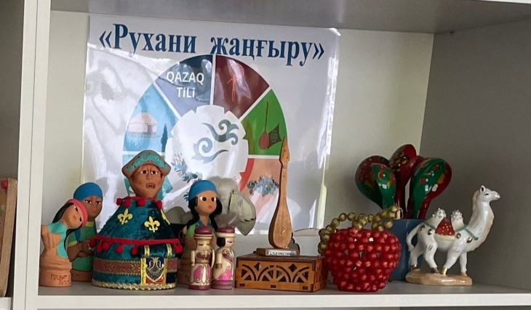
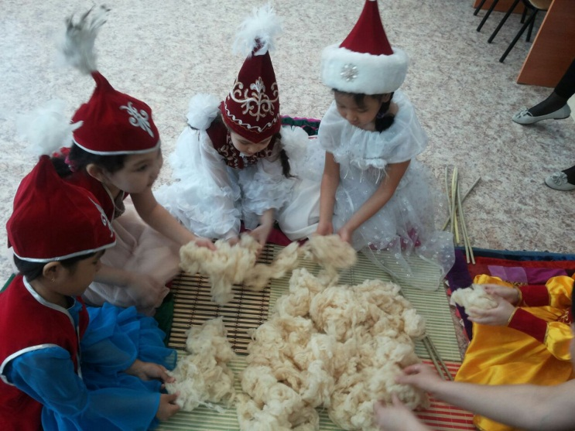

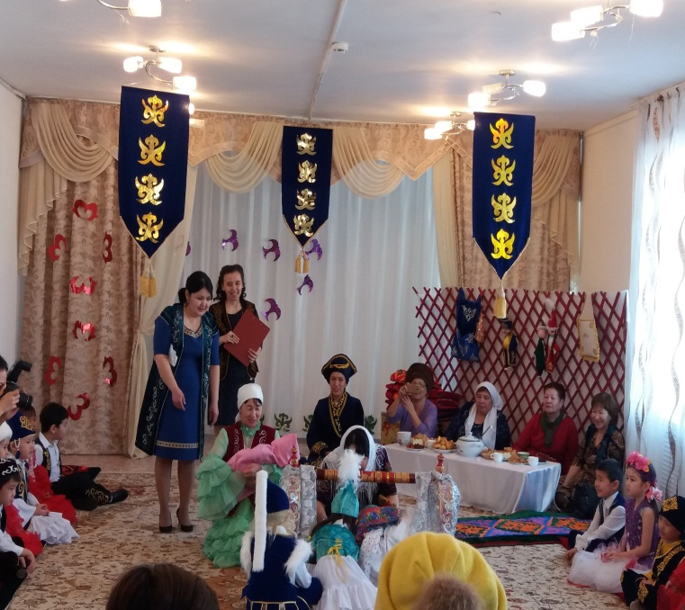
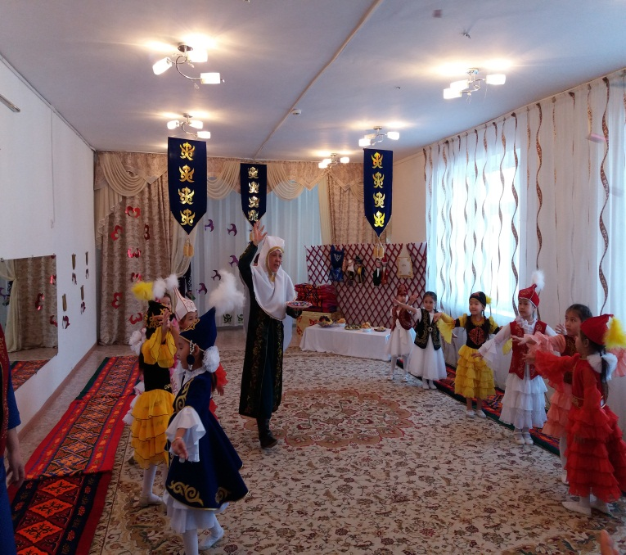

«Өрлеу» БАҰО АҚ филиалы Ақтөбе облысы бойынша педагогикалық қызметкерлердің біліктілігін арттыру институтының ұйымдастыруымен өткен Абай Құнанбайұлының 175 жылдығына орай «Абай-дара, Абай-дана қазақта» тақырыбында облыстық онлайн семинарына балабақшамыздың қазақ тілі оқытушысы А.С.Хасанова, А.Т.Меңдіғарина іс-тәжірибесімен бөлісті. педагогикалық кеңес, семинар жопар бойынша өтті. 2020-2021 оқу жылында балабақшамыз көптеген халықаралық, республикалық ән-би байқауларына қатысып жүлделі орындар иеленді. Атап айтсақ:«Халықаралық экология,инженерия және педагогика ғылымдар академиясы» ұйымдастыруымен «Осенние краски-2020» сурет байқауына-42 тәрбиеленуші, «Зумушка-зима-2021» сурет байқауына-73 тәрбиеленуші, «Разноцветные краски весны-2021» сурет байқауына 52-тәрбиеленуші, «Подарок 8-марта» сурет байқауына 36-тәрбиеленуші, Республикалық «Күз-мерекем,күз-берекем» байқауына 12 тәрбиеленуші қатысып жулделі орындарға ие болды. Республикалық «Самғау» ғылыми-әдістемелік орталықтан тәрбиеші Разакова Ж.К. «Логические игры для детей дошкольного возраста» атты әдістемелік кітапша , «Роль дидактических игры в развитии памяти у дошкольников» электронды орта шығарды. «Өрлеу» БАҰО «Қашықтықтан оқыту: сабақты әзірлеуден бастап білім беру процесін ұйымдастыруға дейін» 40 сағаттық курсқа С.А.Бекетаева, А.Т.Меңдіғарина, Г.Ж.Оразымбетова, Г.Н.Абилова оқыды. Сонымен бірге Ж.К.Разакова «Мектепке дейінгі ұйымда білім беру процесін жобалау» тақырыбында 72 сағаттық курсты оқыды. ІІ Республикалық Мұқағали Мақатаевтың шығармашылығына арналған «Мұқағали оқулары» атты мәнерлеп оқу онлайн байқауға тәрбиеленуші Бекет Нұрмұхамед қатысып,І орынға ие болды. Балабақшада «Өрт-тілсіз жау» тақырыбында, өзін-өзі тану пәні бойынша «Жылулық сыйлайық» тақырыбында апталық өтті. Сыбайлас жемқорлыққа байланысты «Сыбайлас жемқорлыққа жол жоқ» тақырыбында түсіндіру жұмыстары жүргізілді. «Құстар-біздің досымыз», «Терезе алдындағы бақша» тақырыбында «іс-шаралар жүргізілді. Тақырыптық сағаттар, ертеңгіліктер жоспарға сай өтілді. Педагогикалық кеңес, ата-аналаржиналысы, семинарлар онлайн форматта өтілді.Балабақшада балалармен «Табиғат үні» атты апталық өтті.Апталықта ашық ұйымдастырылған оқу қызметі жоспарланып,өтілді.Жыл мезгіліне сай спорттық олимпиада,ата-аналармен көңілді жарыстар өткізіліп отырады. Сонымен бірге мерекелік шаралар,ертеңгіліктер тақырыптық сағаттар жоспарға сай өтіледі. «Елорда күні», «Рәміздер күні», «Ата Заңым – айбыным!», «Білім күні», «Қарты бар үйдің қазынасы бар», «Ұстаз, сізге мың алғыс!», «Қош келдің алтын күз», «Тұңғыш Президент күні», «Тәуелсіздік тұғыры биік болсын!», «Жаңа жыл – жаңа жыр!», «Алғыс айту күні», «8 наурыз – көктем мерекесі», «Наурыз, төрлет!», «Күлкі күні», «Жеңіс күні», «Балабақшамен қоштасу» мерекелік шаралары мен ертеңгіліктері өтіледі. Аталған мерекелерге сәйкес бөбекжайда ата-аналардың қатысуымен көрмелер «Ғарышкер күні», «1 – мамыр бірлік күні», «Отан қорғаушылар күні», «9-мамыр – жеңіс күні » ұйымдастырылады. Балалардың тілін, шығармашылық қабілетін дамытуға бағытталған «Ертегілер елінде» атты ертегі қойылымдары жыл сайын байқау түрінде өткізіледі. Әр топ ертегіден сахналық қойылым көрсетеді
Ата-аналармен жұмыс түрлері жоспарға сай өтіп тұрады. «Екі жұлдыз» байқауы,«Арайлы қалам, Ақтөбем!», «Төрлет, Наурыз, төріме!» мерекелері, «Баланың мектепке дайындығы» тақырыбындағы жиналысы, «Біз спортты сүйеміз!» спорттық эстафетасы, «Ең әдемі шырша» байқауы. Әр жыл сайын ата-аналармен бірігіп «Таңғажайып қысқы мүсіндер» атты қардан сиқырлы, түрлі-түсті мүсіндер жасап,балаларды қуантып,жақсы көңіл-күй сыйлайды. Музыка жетекшісі А.Р.Айткалиева «Ананың көңілі- балада ...» атты ата-аналармен дөңгелек үстел өткізді.Ата-аналар белсене қатысты.Топта ата-аналарға арналған кеңестер жылжымалы папкілер, «Балалар қауіпсіздігі» атты қауіпсіздікке байланысты жаднама таратылып отырады.
Жаңадан қабылданған балалармен және оның ата-аналарымен бейімделу бойынша жұмыстар жүргізілуде.Баламен жеке жұмыстар, ата-аналарға, «Күн тәртібінің маңызы», «Балабақшадағы бейімделу кезіндегі ата-ананың рөлі» тақырыптарында кеңестер берілді.Өтпелі кезең дағдарысынан оңтайлы өтулеріне жағдай жасап,профилактикалық шаралар өткізіледі. Психологиялық кеңестер,тренингтер арқылы ата-анамен жұмыстар жүргізілді. «Балабақшаның ашық есік күні», «Әкеме ұқсағым келеді...» бейне-презентациялар, «Сезімді тыңдау» сауалнамасы, «Баланы тәрбиелеу – ортақ мақсатымыз!» психологиялық тренингтер өткізіліп, нәтижесінде ата-аналарды балабақша өміріне ат салысуға шақырамыз. Ата-аналармен іс-шаралар жоспар бойынша жүргізіледі,барлық материалдар папкілерге жинақталған. Ата-аналар мектепке дейінгі ұйымның жұмысына әр кез қатысады.
Бөбекжай -балабақша тәрбиешілері баламен жұмыс жасау барысында әр түрлі әдіс-тәсілдерді қолданып келеді. Балабақшада ҰІӘ жаңа технологиялық ойындар қолданады,соның ішінде асық технологиясын кеңінен қолданып жүрміз.Асық технологиясы барысында көптеген жаңаша ойындар дайындалды.Балалардың асықпен ойнау арқылы ақыл-ойы,есте сақтау қаблеті,саусақ моторикасы дамиды.Тәрбиешілер Бекетаева С.А.,Абилова Г.Н. қалалық семинарда «Асық-технологиясын қолдану арқылы балалардың қабілетін дамыту» атты іс-тәжірибесімен бөлісті.Көптеген ойындар көрсетіп,ойын шартымен,жасалу жолдарымен таныстырды.
Өрлеу БАҰО ұйымдастыруымен облыстық «Балабақшада заттық дамытушы ортаны ұйымдастырудың маңызы» тақырыбынды тәрбиеші Төлесін З.А. өз іс-тәжірибесімен бөлісті.Қазақ тілі мұғалімі Утегенова А.К «Қазақ тілін үйретуде халық ауыз әдебиетін қолдану» тақырыбында қалалық қазақ тілі мұғалімдеріне арналған қорытынды семинарда,сонымен бірге музыка жетекшілеріне арналған қалалық семинарға музыка жетекшісі Айткалиева А.Р. «ОРФ педагогика балабақшада» тақырыбында іс-тәжірибесімен бөлісті.Республикалық«Дидактика» ғылыми-педагогикалық әдістемелік журналға 8-педагогтың мақаласы жарияланды.
Тәрбиеші Аманбаева Б.Т. «Ертегі терапиясы» атты электронды орта, «Ойын арқылы мектеп жасына дейінгі балалардың сөйлеу тілін дамыту» атты әдістемелік кітапшасы жарияланды.
Сонымен бірге облыстық «Ақтөбе ұстазы» газетіне Б.Т.Аманбаева,Г.С.Капишева өз іс-тәжірибесімен бөлісті.Б.Т.Аманбаеваның «Педагогикалық шолу» ғылыми*-әдістемелік журналына мақаласы жарияланды.
Республикалық «Педагогика жанашыры» атты педагогикалық ғылыми журналға 5-педагог өз істәжірибесімен бөлісті.
Республикалық «Үздік педагог олимпиадасы»атты байқауға 16-педагог қатысып жүлделі орынға ие болды.Республикалық «Үркер» марафонына жеңімпаздар дайындағаны үшін 8-педагог Алғыс хатпен марапатталды.Республикалық «Менің тәуелсіз- Қазақстаным» байқауына тәрбиеленушілер дайындап,жүлделі орынға ие болғаны үшін Алғыс хатпен марапатталды.
Балабақшалар арасында ұйымдастырылған «Жыл тәрбиешісі -2022» қалалық байқауына тәрбиеші Л.А.Кужакова қатысып жүлделі 3-орынға ие болды.Балабақшаның «Радуга», «Улыбка» тобының тәрбиеленушілері Облыстық «Ақылды бала» байқауының қалалық кезеңіне қатысып 3-орынға ие болды.Республикалық «Осений краски-2022» байқауына 81-тәрбиеленушәі қатысып жүлделі орынға ие болды.
Мектепке дейінгі ұйымының басқа мекемелермен өзара байланысы және қатынасы және балаларды тәрбиелеу, күту бойынша басқару кестеде көрсетілген.
Мектепке дейінгі ұйымда сауықтыру-шынықтыру, эстетикалық, сөйлеу, ақыл-ой, танымдық дамуының белгілі жағдайлары жасалған.Жас мезгілінде балалармен көптеген іс-шара,мерекелік ойын-сауық жоспарға сай ұйымдастырады.
Жылдық жоспар жұмысының талдануы, педагогикалық кеңестер жылдық жоспарға сай өткізілген, хаттамалары жазылып нөмірленген, мөр басылған. Педагогикалық кеңес тақырыптары дұрыс қойылған.Бұл іс-шаралар оқу–тәрбие жұмыстарын тиімді ұйымдастыруға, жылдық міндеттерді шешуге бағытталған. Театр түрлерін қолдану, балалардың логикалық қабілетін дамыту іс–әрекеттерінде инновациялық технологияларын ендіру және жетілдіру, тыңдау қабілетін, сөзді дыбыстық талдау машықтары, дұрыс әрі анық сөйлеу дағдыларын жетілдіру, балаларды әңгімелеуге үйрету, отбасымен байланыс жасау, сауықтыру-шынықтыру іс-әрекеттерін дұрыс ұйымдастыру сұрақтарына көп назар аударылады.
5.2 БАҚ-та жарияланған жариялынымдар туралы мәлімет
№ | Педагогтың аты-жөні | Мерзімі | Басылым атауы | Жұмыс тақырыбы
1 | Аманбаева Бактыгул Турмыскалиевна | 2021 ж | «Педагогика жанашыры» | «Отбасындағы баланың орны мен жеке тұлға ретінде әлеуметтендіру»
 |  | 2022 ж | «Педагогикалық шолу» | «Мектепке дейінгі жастағы балалардың тілін дамыту»
 |  | 2022 ж | «Ақтөбе ұстазы» газеті | «Қар ханшайымының тапсырмалары»
2 | Оразымбетова Гулнур Жанузаковна | 2020 ж. 15.05. | «Педагогика жанашыры» | «Заманауи әлемдегі педагог» (эссе)
 |  | 2020.ж. 14.08. | «Ақтөбе ұстазы» газеті | «Қызықты математика»
 |  | 2021.ж. 20.07. | «Педагогика жанашыры» | «Ойын бала табиғатымен егіз»
3 | Акшолакова Нурбану Тулепбергеновна | 2022ж | «Педагогика жанашыры» | «Балалардың адамгершілік қасиетін дамыту»
4 | Ачмиз Лейла Салаудиновна | 2018 ж. | «Ақтөбе ұстазы» газеті | «Моя семья»
 |  | 2021ж. | «Самғау» Республиканский научно-методический журнал | «В гостях у Корлевы Осени»
5 | Меңдіғарина Айгүл Таңірбайқызы | 2018 ж. | «Ақтөбе облыстық ғылыми-тәжірибелік орталығы» | «Балабақшада ұлттық ойындарды дамыту»
 |  | 2018 ж. | ҚР-ның БҒМ Ақтөбе облыстық «Дарындылық» оқу білім мекемесі | «Мектепке дейінгі жастағы балалардың қауіпсіздік ережесі»
 |  | 2019 ж. | «Ақтөбе ұстазы» газеті | «Математика әлеміне саяхат»
 |  | 2021 ж. | «Педагогика жанашыры» | «Жаңартылған білім беру бойынша технология»  «Дана Абай, Хакім Абай»
6 | Айткалиева Куляш Сагындыковна | 2020 ж. | «Абай мұрасы-халық ұлағаты атты облыстық ғылыми-тәжірибелік конференциясы | «Абай өлеңдеріндегі тәрбиелік мән»
 |  | 2021 ж. | «Педагогикалық шолу» | «Жол ережесін білейік, амаесен жүрейік»
 |  | 2021 ж. | «Самғау» Республикалық ғылыми-тәжірибелік журналы | «Бала тәрбиесі балабақшадан басталады.
 |  | 2021 ж. | «Ақтөбе облыстық ғылыми-тәжірибелік орталығы» Әдістемелік құрал | «Театр өнері»
7 | Чабан Ирина Викторовна | 2018г | Республиканский журнал «Педагогикалық даму» №4 (4) | «Интеллектуально одаренные дети и современное дошкольное образование».
 |  | 2018г | Областная газета «Ақтөбе ұстазы» №7 | интегрированное занятие «Африка»
 |  | 2018 г. | Республиканская газета «Самғау» № 7 | «Развитие логического мышления через игру в шахматы».
 |  | 2021г. | Республиканская газета «Самғау» № 45 | интегрированное занятие «Цирк»
8 | Разакова Жанат Куандыковна | 10.02.2021 | Педагогический портал | «Развитие познавательных процессов у дошкольников»
 |  | 7.02.2021 | Bilimportal.kz  Образовательный портал Казахстана | «Игра в развитии памяти у дошкольников»
 |  | 27.02.2021 | «Устаз» республиканская газета | «Дидактические игры в развитии памяти у дошкольников»
 |  | 19.02.2021 | Образовательный портал | «Роль дидактической игры у дошкольников»
9 | Шуйтасова Рза Агатаевна | 2019 ж. | Областная газета «Ақтөбе ұстазы» | «Играйте вместе с детьми»
10 | Бекетаева Сырымгул Алдонгаровна | 2018 ж. | ҚР-ның БҒМ Ақтөбе облыстық «Дарындылық» оқу білім мекемесі | «Мектепке дейінгі кіші жастағы балалардың сөйлеу тілін дамытуда ауыз әдебиетінің ықпалы»
 |  | 2019 ж. | «Ақтөбе ұстазы» | «Көліктер»
 |  | 2021 ж. | «Педагогика жанашыры» | «Жаңартылған білім мазмұны –балабақшада»
11 | Каратаева Нурсулу Муратбековна | 2019 ж. | «Ақтөбе ұстазы» | «Тоғайдағы шұбар тауық»
12 | Суюншалиева Бакытгуль Болатовна | 2021 ж. | «Педагогика жанашыры» | «Мектепке дейінгі жастағы балалардың тілін дамыту»
13 | Нуримова Асылай Қабдоллақызы | 2021 ж. | «Педагогика жанашыры» | «Кіші жастағы балалармен атқарылатын жеке жұмыс түрлері
14 | Капишева Гульжан | 2021 ж. | «Ақтөбе ұстазы» | «Тәрбие отбасынан басталады».
15 | Хасанова Айымнұр Сисенбиевна | 2019 ж. | «Ақтөбе ұстазы» | «Тілге құрмет-елге құрмет»

5.3. 2018-2023 оқу жылдарында бөбекжай-балабақша мен «Өрлеу» БАҰО АҚ филиалында Ақтөбе облысы бойынша ПҚБА институтында бірлесіп өткізген семинарлар

№ | Семинардың тақырыбы | Өткізген мерзімі | Өткізген орны | Қатысушылар
1 | «Музыка арқылы өскелең ұрпақтың дүниетанымын қалыптастыру»  облыстық семинар-практикум | 2018 ж. | «Өрлеу» БАҰО | Овчинникова Л.Ю., Сагизбаева А.Б., Айткалиева А.Р.
2 | «Ойын әлеуметтендіру және коммуникация құралы»  облыстық семинар-практикум | 2018 ж. | «Өрлеу» БАҰО | Овчинникова Л.Ю., Сагизбаева А.Б., Айткалиева А.Р., Избасарова К.Н., Жамаладинова Б.С., Шахметова Ж.А.
3 | «Мектепке дейінгі ұйымдарда білім беру процесін жалпы білім берудің жаңа үлгілік бағдарламасына сәйкес жобалау» | 2018 ж. | «Өрлеу» БАҰО | Овчинникова Л.Ю., Сагизбаев А.Б., Айткалиева А.Р., Избасарова К.Н., Шахметова Ж.А.
4 | «Мектепке дейінгі білім беру жүйесінде инновациялық технологияларды қолдану әдістері мен тиімділігі»  облыстық семинар-практикум | 2018 ж. | №37 «Балапан» бөбекжай-балабақшасы | Овчинникова Л.Ю., Сагизбаев А.Б., Айткалиева А.Р., Избасарова К.Н., Старикова Ю.В., Меңдіғарина А.Т., Ачмиз Л.С., Актауова Ш.Ш. Токарева Н.И.
5 | «Мектеп жасындағы балаларды тәрбиелеу мен оқыту» 2018 ж. облыстық семинар-практикум өтті.  облыстық семинар-практикум | 2019 ж. | №37 «Балапан» бөбекжай-балабақшасы | Овчинникова Л.Ю., Сагизбаева А.Б., Айткалиева А.Р., Избасарова К.Н., Старикова Ю.В., Меңдіғарина А.Т., Ачмиз Л.С., Актауова Ш.Ш. Токарева Н.И.
6 | «Балабақша мен мектептің сабақтастығын ұйымдастыруда басшы ролі. Мектепалды даярлыққа дайындауды ұйымдастыру»  қалалық меңгерушілеріне арналған семинар  «Преемственность в работе дошкольной организации и школ» | 2019 ж. | №37 «Балапан» бөбекжай-балабақшасы | Овчинникова Л.Ю.
7 | "Мектепке дейінгі ұйымдарда пәндік-дамытушы ортаны ұйымдастыруда инновациялық тәсіл" семинар-практикум | 2021ж | №37 «Балапан» бөбекжай-балабақшасы | Төлесін З.А.

Ақтөбе қалалық ғылыми –әдістемелік орталығының жоспарына сәйкес бөбекжай –балабақшамыздың тәрбиешілері қалалық семинарларға қатысып, өз іс-тәжірибелерімен бөлісіп отырды.

5.4.2018-2023 оқу жылдарында педагогтардың курстан өтуі туралы мәлімет
№ | Педагогтың аты жөні | қызметі | Курстан өткен жылы | Курс тақырыбы | Курс өткен мекеме
1 | Овчинникова Лариса Юрьевна | меңгеруші | 2021 | «Менеджмент в образовании»  «Эффективный менеджмент в управлении дошкольной организации» | Центр педагогического мастерства
2 | Сагизбаева Алия Батыровна | әдіскер | 2021ж | Мектепке дейінгі ұйымның сапасын бағалау негізінде заттық-кеңестікдамытушы ортасын жобалау | АО "НЦК" ӨРЛЕУ
3 | Аманбаева Айымгуль Сериковна | орыс тілі мұғалімі | 2019ж | "Мектепке дейінгі ұйымда білім беру процесін жобалау" | АО "НЦПК"ӨРЛЕУ"
4 | Абилова Гуллара Назимовна | Тәрбиеші | 2021ж | Проектирование предметно-пространственной развивающей среды дошкольной организации | АО "НЦПК"ӨРЛЕУ"
5 | Айткалиева Куляш Сагындыковна | Тәрбиеші | 2021ж | Мектепке дейінгі ұйымның сапасын бағалау негізінде заттық-кеңестікдамытушы ортасын жобалау | "АО "НЦПК"ӨРЛЕУ""
6 | Төлесін Зарина Арсенқызы | Тәрбиеші | 2021ж | Мектепке дейінгі ұйымның сапасын бағалау негізінде заттық-кеңестікдамытушы ортасын жобалау | АО "НЦПК"ӨРЛЕУ
7 | Каратаева Нурсулу Муратбековна | Тәрбиеші | 2017ж | "Білім беру парадигмасының өзгеруі жағдайында мектепке дейінгі тәрбие мен оқыту және бастауыш білім беру мазмұнының сабақтастығын қамтамасыз ету" | АО "НЦПК"ӨРЛЕУ
8 | Меңдіғарина Айгүл Тәңірбайқызы | Тәрбиеші | 2018ж | ""Өзін-өзі тану" пәнін оқытудың ғылыми-әдістемелік негіздері" | АО "НЦПК"ӨРЛЕУ
9 | Бекетаева Сырымгуль Алдонгаровна | Тәрбиеші | 2018ж | "Мектепке дейінгі ұйымда білім беру процесін жобалау" | АО "НЦПК"ӨРЛЕУ
10 | Суюншалиева Бакытгуль Болатовна | Тәрбиеші | 2018ж | "Мектепке дейінгі оқу-тәрбие үрдісіне инновациялық жаңарту жағдайындағы оқу-тәрбие үрдісінің жасау бағыттары" | "Нұр Болашақ"мектепке дейінгі ұйымдар одағы ЗТБ Президент.
11 | Аманбаева Бактыгул Турмыскалиевна | тәрбиеші | 2021ж, 2022ж | "Мектепке дейінгі ұйымда білім беру процесін жалпы білім берудің жаңа үлгілік бағдарламасына сәйкес жобалау" "Білім алушылардың soft skills дағдыларын дамыту" "Мектепке дейінгі ұйымның сапасын бағалау негизинде заттык-кенистиктик дамытушы ортасын жобалау"2022ж. | АО "НЦПК" ӨРЛЕУ"
12 | Чабан Ирина Викторовна | Тәрбиеші | 2021ж | Проектирование предметно-пространственной развивающей среды дошкольной организации. Проектирование образовательного процесса в дошкольной организации в соответствии с новой общеобразовательной типовой программой | АО "НЦПК" ӨРЛЕУ"
13 | Акшолакова Нурбану Тулепбергеновна | Тәрбиеші | 2018ж | Мектепке дейінгі ұйымда білім беру процесін жобалау | АО "НЦПК" ӨРЛЕУ
14 | Оразымбетова Гулнур Жанузаковна | Тәрбиеші | 2020ж | "Бiлiм беру жүйесіндегi педагогтердiң медиативтiк құзiреттiлiгiн қалыптастыру" | АО "НЦПК" ӨРЛЕУ "
15 | Ахметова Лия Рустамовна | Тәрбиеші | 2021ж | "Проектирование предметно-пространственной развивающей среды дошкольной организации" | АО "НЦПК" ӨРЛЕУ
16 | Нуримова Асылай Қабдоллақызы | Тәрбиеші | 2021ж | "Мектепке дейінгі ұйымның сапасын бағалау негізінде оның заттық кеңістік дамытушы ортасын жобалау" | АО "НЦПК" ӨРЛЕУ "
17 | Кужакова Ляззат Ахилбековна | Тәрбиеші | 2021ж | "Проектирование предметно-пространственной развивающей среды дошкольной организации" | АО "НЦПК" ӨРЛЕУ
18 | Шуйтасова Рза Агатаевна | Тәрбиеші | 2020ж | "Бiлiм беру жүйесіндегi педагогтердiң медиативтiк құзiреттiлiгiн қалыптастыру" | АО " НЦК" ӨРЛЕУ"
19 | Разакова Жанат Куандыковна | Тәрбиеші | 2020ж | Мектепке дейінгі ұйымда білім беру процесін жобалау | АО "НЦК" ӨРЛЕУ
20 | Утегенова Айсулу Курманалиевна | Қазақ тілі мұғалімі | 2018ж  2020ж | 1.«Мектепке дейінгі ұйымдарда қазақ тілін оқытуды жобалау»  2.«Білім беру жүйесіндегі педагогтардың медиативтік құзіреттілігін қалыптастыру» | АО "НЦК" ӨРЛЕУ
21 | Курумбаева Жанна Жанболатовна | Тәрбиеші | 2018ж  2020ж | 1.«Өзін-өзі тану пәнін оқытудың ғылыми-әдістемелік негіздері»  2. Формирование медиативной компетентности педагогов в системе образования» | АО "НЦК" ӨРЛЕУ
22 | Бисембаева Гүлім Дасқалқызы | Тәрбиеші | 2019ж | «Мектепке дейінгі ұйымда білім беру процесін жобалау» | АО "НЦК" ӨРЛЕУ
23 | Аяғанова Гүлнұр Темірбекқызы | Тәрбиеші | 2020ж | «Білім беру жүйесіндегі педагогтардың медиативтік құзіреттілігін қалыптастыру» | АО "НЦК" ӨРЛЕУ
24 | Хасанова Айымнур Сисебиевна | Қазақ тілі мұғалімі | 2020ж | «Білім беру жүйесіндегі педагогтардың медиативтік құзіреттілігін қалыптастыру» | АО "НЦК" ӨРЛЕУ
25 | Вольф Галина Григорьевна | Тәрбиеші | 2018ж | 1.«Проектирование образовательного процесса в дошкольной организации в соответствии с новой общеобразовательой Типовой программой»  2.Научно-методологические основы преподавания предмета «Самопознание» | АО "НЦК" ӨРЛЕУ
26 | Левицкая Наталья Семеновна | Дене тәрбиесі нұсқаушысы | 2018ж | «Мектепке дейінгі тәрбиелеу мен оқытудың мазмұнын жаңарту аясында мектепке дейінгі ұйымның дене тәрбиесі нұсқаушысының кәсіби құзіреттілігін дамыту» | АО "НЦК" ӨРЛЕУ
27 | Тетеря Лидия Васильевна | Тәрбиеші | 2019ж | 1.«Өзін-өзі тану пәнін оқытудың ғылыми-әдістемелік негіздері»  2.Проектирование учебного процесса в дошкольной организации» | АО "НЦК" ӨРЛЕУ  АО "НЦК" ӨРЛЕУ
28 | Низамутдинова Ирина Надыровна | Тәрбиеші | 2018ж | «Проектирование образовательного процесса в дошкольной организации в соответствии с новой общеобразовательой Типовой программой» | АО "НЦК" ӨРЛЕУ
29 | Избасарова Клара Нуржаубаевна | Тәрбиеші | 2019ж | «Мектепке дейінгі ұйымда білім беру процесін жобалау» | АО "НЦК" ӨРЛЕУ
30 | Сахитжанова Жансая Исақызы | Тәрбиеші | 2020ж | «Білім беру жүйесіндегі педагогтардың медиативтік құзіреттілігін қалыптастыру» | АО "НЦК" ӨРЛЕУ
31 | Сугралина Светлана Александровна | физинструктор | 2019ж | Программа "Красный мяч". ITF LEVEL1 | Федерация Тенниса Казахстана,. National Association of Kazakhstan.
32 | Старикова Юлия Вячеславовна | Музыка жетекшісі | 2019ж | «Развитие функциональной грамотности и творческих способностей детей в условияхобновления содержания образования.». | АО «НЦПК» «Өрлеу»
33 | Ачмиз Лейла Салаудиновна | Воспитатель | 2019ж | Мектепке дейінгі білім беру мазмұннын жаңарту жағдайында әдістемілік жұмыстарды ұйымдастырудың" | АО "НЦК" ӨРЛЕУ
34 | Капишева Гульжан Саматбековна | Психолог | 2022ж | «Балалардың өмір қауіпсіздігін және әлеуметтенуін ұйымдастыру бойынша әлеуметтік педагогтің кәсіби құзіреттілігін дамыту» | АО "НЦК" ӨРЛЕУ
35 | Разакова Жанат Қуандыковна | Тәрбиеші | 2021ж | «Өзін-өзі» тану пәнін оқытудың ғылыми әдіснамалық негіздері | АО "НЦК" ӨРЛЕУ
36 | Айткалиева Ақмарал Рахимовна | Музыка жетекшісі | 2022ж | «Музыка пәні мұғалімінің кәсіби құзіреттілігін дамыту» | АО "НЦК" ӨРЛЕУ

5.5.2018-2022 оқу жылдарында педагогтардың жетістігі туралы мәлімет

№ | Маманның аты-жөні | Педагогикалық еңбек өтілі | Осы мекемедегі еңбек өтілі | Семинарлар, конференциялар тақырыбы |  |  | Марапаттар |  |  | Іс –тәжірибе таратуы. Әдістемелік құралдар
 |  |  |  | мекемеде | қалалық | Облыс, республика | Қала  лық | Облыстық | Республикалық
1 | Овчинникова Лариса Юрьевна | 30 ж | 9,5 ж |  |  | 1.«Музыка арқылы өскелең ұрпақтың дүниетанымы қалыптастыру» 2019 ж |  | Диплом «Аққу» 2017ж. 3 орын,диплом «Жарқыра, балапан» I орын 2018ж,  Диплом «Аққу» 2018 ж I орын би байқауы, Алғыс хат «Менің балабақшам, көшем,қалам» 2018 ж, Благодарственное письмо «Ақтөбе!Вместе – ярче! Все лучшее – детям! 2018 ж, Алғыс хат «Музыка арқылы өскелең ұрпақтың дүние танымын қалыптастыру» 2019ж, «Ең үздік афиша және бағдарлама» 2019 II орын, | Диплом II орын «Жарқыра, балапан!» 2019ж, Гран-при «Радуга-движений – 2017», Диплом «Юный Одиссей-2018», «Айналайын-2018», «Талантты жұлдыздар – 2020ж», «Галактика талантов – 2017ж» II орын, «Тоника» 2017ж, I ст. «Весенние напевы» 2018, «Платон» 2018ж, «Ақбөбек-V» 2018ж, «Best stars» 2019ж. | 1.Әдістемелік кітапша «Музыкалық қобдиша» 2017  2. Әдістемелік кітапша «Әдептілік елінде» 2017  3. Әдістемелік кітапша «В стране сказок» 2018  4. Әдістемелік кітапша «Волшебный мир знания» 2019
2 | Сагизбаева Алия Батыровна | 25 ж | 12 ж |  |  | 1.«Бала тілін дамытуда халық ауыз әдебиетінің маңызы» 2017  2.«ХХI ғасырдағы білім және ғалымның өзекті мәселелері»  3. «Музыка арқылы өскелең ұрпақтың дүниетанымы қалыптастыру» 2019 ж  Облыстық семинарға қатысқаны үшін  4.Сертификат  "Елімнің бақытын тербеткен Тәуелсіздік" 2021ж 5.Сертификат  Облыстық."Абай дана - Абай дара", | Құр  мет грамотасы |  | 1.Алғыс хат  Көп жылғы еңбегі және білім беру жүйесін дамыту мен өскелең ұрпақты тәрбиелеуге қосқан үлесі мен жеткен жетістіктері үшін  2.Білім  құмар балаларға арналған репсубликалық "Үркер" марафонының жеңімпаздары мен жүлдегерлерін сапалы дайындағаны үшін.
3 | Абилова Гуллара Назимовна | 1 жыл 5 ай | 1 жыл 5 ай |  |  | 1."Абай-дана, Абай-дара қазақта"- 2020 ж 2."Система работы с родителям по социализации детей в процессе театрализованной деятельности"-2021 ж 3."Елімнің бақытын тербеткен тәуелсіздік"-2021 ж 4." Асық арқылы балалардың танымдық іс-әрекетін дамыту"-2022 ж |  |  | 1.Білім  құмар балаларға арналған репсубликалық "Үркер" марафонының жеңімпаздары мен жүлдегерлерін сапалы дайындағаны үшін. 2. "Самғау" Республикалық ғылыми -әдістемелік орталығы, мектепке дейінгі ұйым тәрбиешілері арасында ұйымдастырған "Үздік тәрбиеші олимпиадасы-2021" олимпиада  сының жеңімпазы -I орын | Статья "Использование логико-математических игр в работе с детьми дошкольного возраста" - 2021 Газета "Ақтөбе ұстаз"
4 | Махсұтова Марта Мұхтарқызы | 1 жыл 5 ай | 3 ай |  |  | Сертификат  «Елімнің бақытын тербеткен тәуелсіздік»  семинарға қатысқаны үшін марапатталды. |  |  | Диплом  Республикалық  «Үркер» олимпиадасына балалар қатыстырғаны үшін марапатталды
5 | Айткалиева Куляш Сагындыковна | 29жыл 1 ай | 5 ай |  |  | Білім беруді жаңғырту шеңберінде "Драма" бөлімі бағдарламасының мазмұнын жүзеге асыру 2017жыл.Рухани-адамгершілік білім беру бағдарламасын тұтас педагогикалық үдіріске интеграциялау 2018жыл.Абай мұрасы-халық ұлағаты 2020жыл"Елімнің бақытын тербеткен Тәуелсіздік"2021жыл |  |  |  | Әдістемелік құрал"Театр өнері"
6 | Төлесін Зарина Арсенқызы | 1 | 5 ай |  |  | Алғыс хат  "Мектепке дейінгі ұйымдарда пәндік-дамытушы ортаны ұйымдастыруда инновациялық тәсіл" |  | Сертификат  «Елімнің бақытын тербеткен Тәуелсіздік» | Алғыс хат  «Менің тәуелсіз Қазақстаным» байқауына балаларды қатыстырған үшін.  Диплом-1 дәрежелі  «Үздік тәрбиеші-2021ж» олимпиадасы.
7 | Каратаева Нурсулу Муратбековна | 14 жыл 4 ай | 11жыл |  |  | Экологиялық мәдениеттілікті қалыптастыруда дидактикалық ойындарды қолдану |  |  | "Лучший воспитатель-2019". "Нұрталап-2019" диплом. "Педагог в соврменном мире-2019". "Мамина улыбка-2020". "Моя семья-2020". "Үздік тәрбиеші олимпиадасы-2021". "Үркер-2021-2022".
8 | Меңдіғарина Айгүл Тәңірбайқызы | 10 жыл 8 ай | 10,8 |  |  | Сертификат  Облыстық."Абай дана - Абай дара", « Елімнің бақытын тербеткен тәуелсіздік »семинарға іс-тәжірибесімен бөліскені үшін марапатталды. |  |  | "Лучший воспитатель-2019". "Нұрталап-2019" диплом. "Педагог в соврменном мире-2019". "Мамина улыбка-2020". "Моя семья-2020". "Үздік тәрбиеші олимпиадасы-2021". "Үркер-2021-2022".
9 | Бекетаева Сырымгуль Алдонгаровна | 12 жыл | 11 жыл |  |  | "Мектеп жасына дейінгі балалардың танымдық іс-әрекетін жаңа технологиялар арқылы дамыту" |  |  | "Лучший воспитатель-2019". "Нұрталап-2019" диплом. "Педагог в соврменном мире-2019". "Мамина улыбка-2020". "Моя семья-2020". "Үздік тәрбиеші олимпиадасы-2021". "Үркер-2021-2022".
10 | Суюншалиева Бакытгуль Болатовна | 6 жыл 9 ай | 9 ай
11 | Аманбаева Бактыгул Турмыскалиев  на | 20 жыл | 16 жыл |  |  | 1."Педагогтардың шығармашылық дағдыларын дамыту"2017ж.Аттестатталушы педагогтардың әдистемелик жұмыстарын ұйымдастыру ерекшеліктері"2018ж. "Абай-дана,Абай-дара қазақта"2020ж."Үздік тәрбиеші олимпиадасы-2021" "Елимниң бақытын тербеткен Тәуелсіздік" 2021ж |  |  | "Лучший воспитатель-2019". "Нұрталап-2019" диплом. "Педагог в соврменном мире-2019". "Мамина улыбка-2020". "Моя семья-2020". "Үздік тәрбиеші олимпиадасы-2021". "Үркер-2021-2022". | "Қазақстанның жаңғыруы-білімнің үлесі" 2017. "Мектеп жасына дейінгі балаларды логикалық ойлауға үйрету" 2018. Педагогика жаршысы журналы "Отбасындағы баланың орны мен жеке тұлға ретінде әлеуметтендіру"2021ж. Ақтөбе ұстазы "Қар ханшайымының тапсырмалары 2022ж. Педагогикалық шолу журналы "Мектепке дейінгі жастағы балалардың тілін дамыту" 2022ж.
12 | Чабан Ирина Викторовна | 12 жыл 4 ай | 5 ай |  |  | 1. Интеллектуально одаренные дети и современное дошкольное образование 2.Система работы с родителями по социализации детей в процессе театрализованной деятельности 3. Педагогтің бәсекеге қабілетті тұлғасын дамытуда инновациялық және ақпараттық білім беруді жобалау 2017. 2. |  |  | "Үздік тәрбиеші олимпиадасы -2020" -1 орын. "Үздік тәрбиеші олимпиадасы - 2021" - 3 орын | "Правила хорошего тона" 2018. "Лингвистика в саду" 2018
13 | Акшолакова Нурбану Тулепбергеновна | 22 жыл | 12 жыл |  |  | 1."Педагогтардың шығармашылық дағдыларын дамыту"2017ж.Аттестатталушы педагогтардың әдіс темелік жұмыстарын ұйымдастыру ерекшеліктері"2018ж. "Абай-дана,Абай-дара қазақта"2020ж."Үздік тәрбиеші олимпиадасы-2021" "Елімнің бақытын тербеткен Тәуелсіздік" 2021ж |  |  | "Үздік тәрбиеші олимпиадасы-2021" ,"Нұрталап 2019","Лучший педагог в современном мире-2019","Лучший воспитатель-2019","Мамина улыбка-2020","Моя семья-2020","Үркер-2021-2022","Мой независимый Казахстан-2021","Осенние краски-2020"
14 | Оразымбетова Гулнур Жанузаковна | 5 жыл 2 ай | 3 жыл 4 ай |  |  | "Бiлiм алушылардың soft skills дағдыларын дамыту" 2021 ж. |  |  | Диплом  «Үркер»  марафонына балалар дайындағаны үшін.  Сертификат  «Желбіре,  жеңіс жалауы», «Біз біргеміз,біз үйдеміз»  материалды жариялағаны үшін  Грамота  Республикалық «Мамина улыбка» «Моя семья-2020» байқауға балалара дайындағаны үшін.  Диплом  Республикалық «Педагог в современном мире - 2019»  Диплом «Үздік тәрбиеші олимпиадасы-2021» 2-дәрежелі
15 | Ахметова Лия Рустамовна | 1 жыл 5 ай | 1 жыл 5 ай |  |  | "Білім алушылардың soft skills дағдыларын дамыту", "Елімнің бақытын тербеткен тәуелсіздік"
16 | Нуримова Асылай Қабдоллақызы | 13 жыл | 12 жыл 2 ай
17 | Аманбаева Айымгуль Сериковна | 17 жыл | 9 жыл 2 ай |  |  | 2019 ж. 2. "Бiлiм алушылардың soft skills дағдыларын дамыту" 2021 ж. 3. "Елімнің бақытын тербеткен тәуелсіздік" 2021 ж. |  |  |  | Әдістемелік құрал "Сюжетно-ролевая игра"
18 | Кужакова Ляззат Ахилбековна | 2 жыл 11 ай | 5 ай |  |  | 1. "Жас креативті шығармашыл педагог" іскерлік ойын алаңы, 2019 ж. 2. "Бiлiм алушылардың soft skills дағдыларын дамыту" 2021 ж. 3. "Елімнің бақытын тербеткен тәуелсіздік" 2021 ж. | «Жыл тәрбиешісі-22»3-орын иегері
19 | Шуйтасова Рза Агатаевна | 9жыл 5 ай | 3жыл 5ай |  |  | "Білім алушылардыа soft skills дағдыларын дамыту"2021ж  Сертификат  "Елімнің Бақытын тербеткен тәуелсіздік". Сертификат-2021 |  | "Жарқыра ,балапан!" диплом 2018 | "Жануарлар әлемі" "16 желтоқсан -" Тәуелсіздік күні","Сиқырлы жана жыл" Диплом 2017 "Жас Талант КZ" Диплом 2018 "ПЕДАГОГ В В СОВРЕМЕННОМ МИРЕ - 2019, Диплом I cтепени -2019 "Золотая осень-2019" Грамота-2019 "Нұрталап -2019" Диплом-2019 "ЛУЧШИЙ ВОСПИТАТЕЛЬ-2019" Диплом II степени "Самғау" "Үздік тәрбиеші олимпиядысы-2021 сертификат
20 | Разакова Жанат Куандыковна | 11 жыл | 3 жыл |  |  | 1.Сертификат -2021 Өзин өзи тану оқу әдістемелік куралы. 2. ."Желбире женис алауы" сертификат -2020. 3. Уздик тарбиеши олимпиадасы Диплом 2021. 4. "Абай дана, абай дара казакта" сертификат 2021 ж |  | Грамота  «Алтын күз-2019» балаларды дайындағаны үшін  «Мамина улыбка-2020» байқауына балаларды дайындағаны үші |  | Электонды орта  Әдістемелік кітапша  «Мектеп жасына дейінгі балаларға арналған логикалық ойындар»
21 | Утегенова Айсулу Курманалиевна | 18 жыл | 6ж 10 ай | . | «Тілді меңгертулдегі ата-анамен байланыс»2017ж.  Мемлекеттік тілді меңгертудегі квест технологиясы»2017ж |  | Ақтөбе ББ ҚҒӘО құттықтау хаты
22 | Сугралина Светлана Александровна | 29 жил 5 ай | 8 ай |  |  | 1. Городской семинар "Инклюзивті білім берудиң заманауи мәселелері" Тема: "Физическое воспитание детей с ОВЗ" 2017. 2. Коррекционная работа с детьми ТНР Мастер- класс "Использование физических упражнений в слухоречевой реобилитации детей после кохлеарной имплантации"- 2018 г. 3. Августовская конференция 2020 г " Формы проведения занятий по физическому воспитанию в современных условиях"
23 | Ачмиз Лейла Салаудиновна | 11 лет |  |  |  | 1.«Мектеп жасына дейінгі балаларды тәрбиелеу мен оқыту»- 2018  2.«Мектеп дейінгі білім беру жүйесінде инновациялық технологияларды қолдану әдістері мен тиімділігі» 2018 |  |  | 1.Үздік балабақша тәрбиешісі-2018  2. Грамота за организацию и подготовку детей на конкурс «Мой Независимый Казахстан» - 2021  3.Республикалық ғылыми -әдістемелік орталығы, мектепке дейінгі ұйым тәрбиешілері арасында ұйымдастырған "Үздік тәрбиеші олимпиадасы-2021" олимпиадасының жеңімпазы -I орын  4.Диплом «Үздік тәрбиеші олимпиадасы - 2021»  5. «Білім алушылардың soft skilis дағдыларын дамыту» - 2021  6.Диплом «Жаркыра балапан» 2018 | «Волшебный мир знаний» - 2018
24 | Старикова Юлия Вячеславовна | 25 жыл 4 ай | 10 жыл |  |  | 1).24.05.2017 год АО «НЦПК» «Өрлеу» семинар «Развитие компитенции детей методами М.Монтессори и литотерапией» 2)13.11. 2018 год АО «НЦПК» «Өрлеу» на научно-практическом семинаре «Мектепке деінгі білім беру жуйесінде инновациялық  технологияларды қолдану әдістері мен тиімділігі» Мастер класс «Использование информационных технологий в музыкальном воспитании» 3) 24.11. 2018 год АО «НЦПК» «Өрлеу» на научно-практическом семинаре «Мектепке жасына деінгі балаларды тәрбиелеу мкн оқыту» Мастер класс 4) Участие в педагогическом Республиканском форуме «Ұстаз- ұлы тұлға» в честь 175- летия Абая Кунанбаева 4)Участие в республиканской научно-практической конференции «Важность воспитания конкурентоспособного поколения в системе образования»г Нур-Султан V -Республиканская научная педагогическая практическая конференция «Жаңа білшмге заманауи қөзқарас 2020»

5.6.Тәрбиеленушілердің жетістіктері
Жалпы тәрбиеленушілердің жетістіктерін талдай отырып 2018 жылы-374, 2019 жылы- 439, 2020-2021,2022-2023 оқу жылдары- 397 тәрбиеленуші Халықаралық,Республикалық, Облыстық, Қалалық байқаулар мен сайыстарға қатысып, Гран При, І, ІІ, ІІІ жүлделі орындарды иеленіп отырды.

2021-2022 оқу жылында Республикалық «Күз –мерекем, күз-берекем-2021» байқауына-13 қатысушы,Халықаралық «Осенние краска-2021» сурет,қолөнер байқауына-86 қатысушы, Республикалық «Менің тәуелсіз Қазақстаным» сурет,қолөнер байқауына-101 қатысушы, Республикалық «Волшебница зима» сурет,қолөнер байқауына-62 қатысушы,Республикалық «Мои любимые домашние животные»-1 қатысушы,Республикалық «8-март праздник весны» сурет,қолөнер байқауына-43қатысушы, Облыстық «Кішкентай Ханзада мен Ханшайым -2021» байқауына 1-қатысушы Жайлыбай Адайхан Алғыс хатпен марапатталды.
Халықаралық «Осенние краска-2022» сурет,қолөнер байқауына-84 тәрбиеленуші қатысты.Қалалық «Ақылды бала-2022ж» байқауына балабақша тәрбиеленушілері қатысып 3-орынға ие болды.

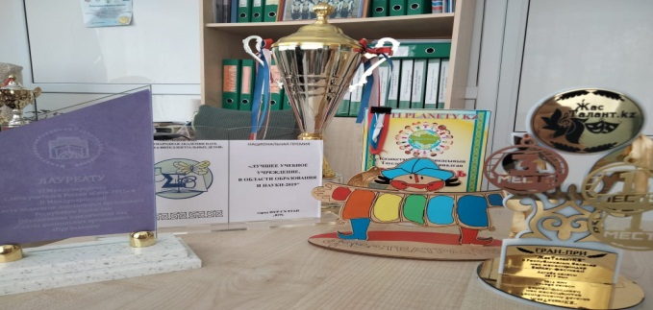
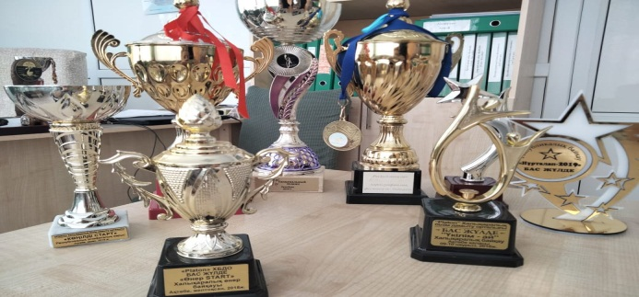

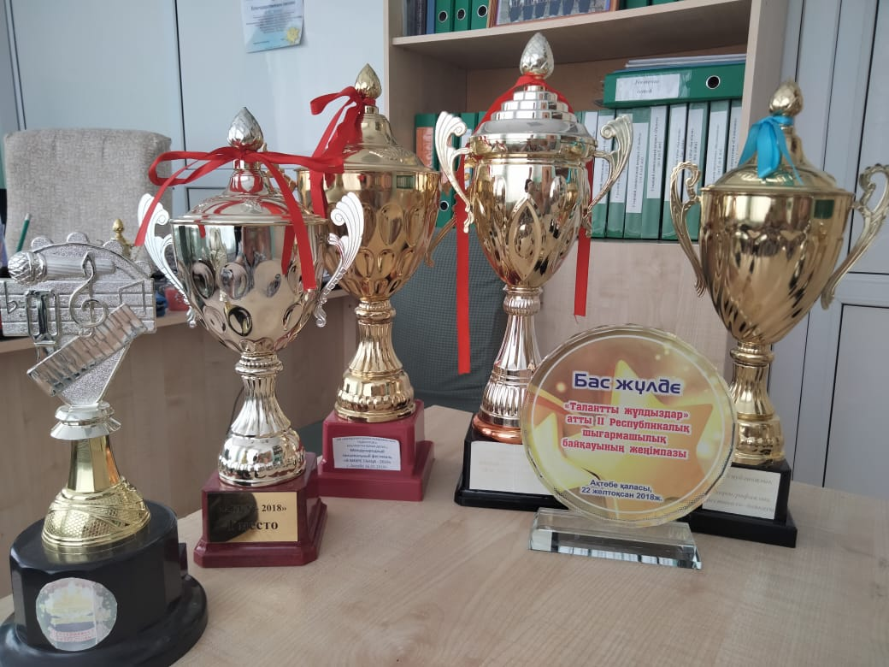
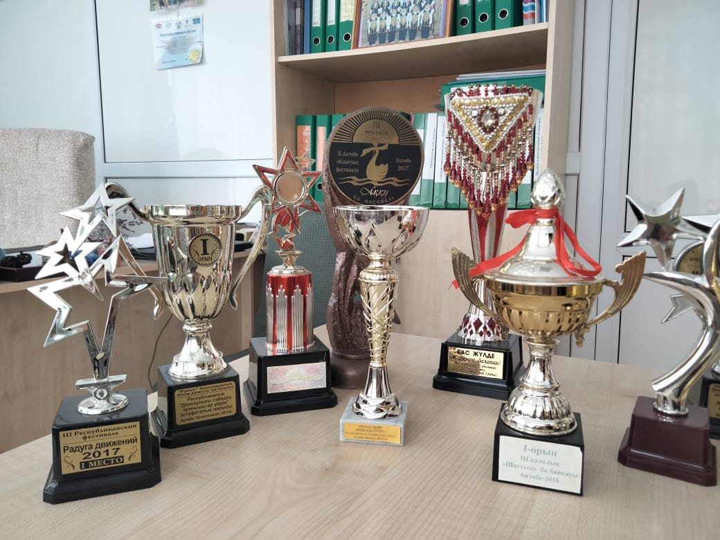

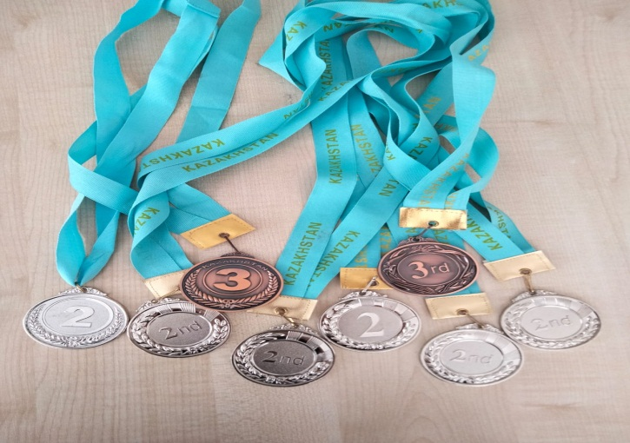
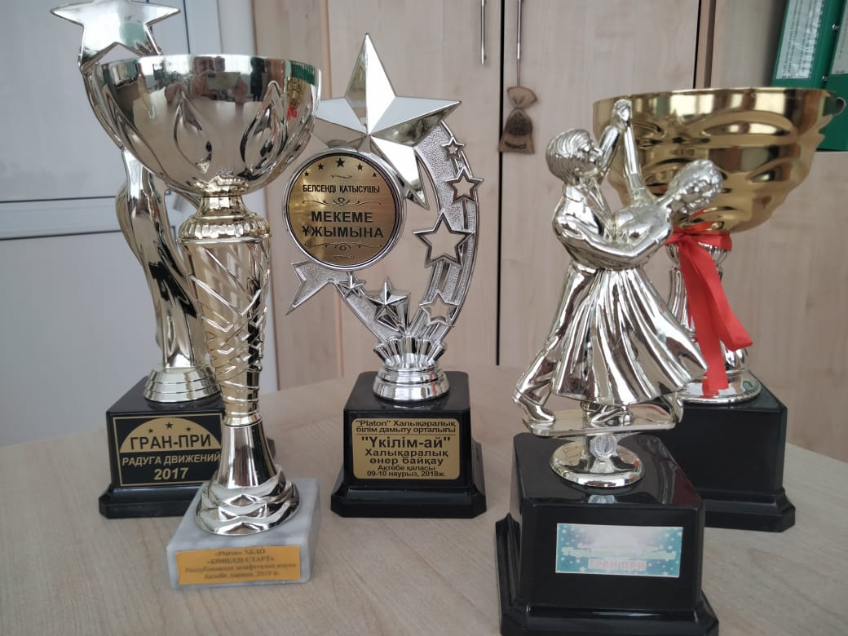

6-бөлім. Оқу-материалдық базасы
Балабақшаның материалдық-техникалық базасының жағдайы педагогикалық талаптарға, заманауи білім деңгейіне және санитарлық нормаларға сәйкес келеді (қорытындылар бар). Әкімшілік, медициналық қызмет кқрсетуге арналған (2 орынға арналған изолятор, емшара кабинеті, қабылдау бөлмесі, дезерітінді дайындауға арналған бөлме) асхана, кір жуатын бөлме, топтардың сапасына сәйкес, қызмет көрсетуші персонал үшін жеткілікті мөлшерде, шаруашылық-тұрмыстық үй-жайлар бар.
Топ бөлмелері балалардың жас ерекшеліктеріне сәйкес жиһаздармен жабдықталған. Әрбір топта ойын, жатын, қабылдау және жуынатын бөлмелері бар. СанЕмН талаптарына сәйкес келеді. Тәрбиешілердің күшімен орталықтар стандартпен типтік бағдарламаның талаптарына балалардың жасына сай үнемі толықтырылып отырады. Әр топта ас тарату бөлмесіндеыдыс жууға арнайы жағдай жасалған.
Оқу-тәрбие үрдесін ұйымдастыруға мына оқу бөлмелері қарастырылған: ән-күй залы-1; дене шынықтыру-1; лингвистикалық кабинеті-1; әдістемелік кабинет-1;
Ұйымның барлық бөлмелері балалардың оқыту-тәрбиелеу жұмыстарына қажетті құралдармен жабдықталған. Құралдар балалардың жас ерекшеліктеріне сай, СанЕмН талаптарына сәйкес келеді.
Медициналық блок 3 бөлмеден құралған: медбике кабинеті, емшара кабинеті, оқшалау бөлмесі.
Медициналық блок жұмысының мақсаты: дәрігерге дейінгі медициналық көмек, тамақтануды бақылау.
Медициналық бөлме: бой өлшегіш, бала салмағын өлшеуіш, медициналық шкаф, құжаттар салатын шкаф, медициналық кушеткалармен қамтылған. Оқшаулау бөлмесінде 1 керует, қол жуғыш, шығатын есігі бөлек. Гигиеналық бөлме бөлек орналасқан.
Жер аймағында ЖЖЕ алаңы-1, 10 топтың арнайы ойын құрылымдары мен 11 күнқағар орналасқан.
Спорт залында спорттық ойындарға арналған құралдар доптар,кеглилер, секіртпе, спорттық төсеніштер, гимнастикалық баспалдағы, шаңғы, құрсаулар т.б. бар.
Әдіскердің кабинеті жиһазбен, 1 компьютермен, ұйымдастырған оқу қызметіне арналған кітаптармен қамтылған. Әдебиеттер қоры үнемі әдістемелік құралдармен, балаларға арналған әдебиеттермен, басылымнан шығатын газет-журналмен толықтырылып отырады. МДҰ-да балаларды тәрбиелеуге, негізгі мәдени базасын қалыптастыруға, жеке тұлғаны жан-жақты дамытуға, баланың жас және жеке ерекшелігіне байланысты дене бітімі мен психологиясын қалыптастыруға, баланың қазіргі заманауи қоғам өміріне дайындауға толық мүмкіндік жасалған.
Балабақша безендіру заманауи талаптарға жауап береді, екі тілде жүргізіледі, Мемлекеттік рәміздер стендтері, кәсіподақ бұрышы, оқу-әдістемелік, ақпараттық және т.б. бар.

Көрсеткіштер | 2022-2023
Балалар саны | 269
Бір балаға топтық бөлменің ауданы | 1,54
Бір балаға арналған жатын бөлменің ауданы | 1,41
Бір балаға қабылдау бөлменің ауданы | 0,56
Негізгі үй-жайларының аланы санитарлық нормаларға сәйкес келеді.
6.1.Бақша үй-жайларының шаршы метрінің көрсеткіші
Кабинет атауы | 2018-2019 | 2019-2020 | 2020-2021 | 2021-2022 | 21022-2023
Дене шынықтыру залы | 92,8 ш.м | 92,8 ш.м | 92,8 ш.м | 92,8 ш.м | 92,8 ш.м
Музыкалық зал | 86,7 ш.м | 86,7 ш.м | 86,7 ш.м | 86,7 ш.м | 86,7 ш.м
Психолог кабинеті | 6,7 ш.м | 6,7 ш.м | 6,7 ш.м | 6,7 ш.м | 6,7 ш.м
Әдіскер кабинеті | 16,6 ш.м | 16,6 ш.м | 16,6 ш.м | 16,6 ш.м | 16,6 ш.м
Лингвистикалық кабинеті | 13,0 ш.м | 13,0 ш.м | 13,0 ш.м | 13,0 ш.м | 13,0 ш.м
Медициналық блок(медбике кабинеті/оқшалау бөлмесі/ем-шара кабинеті/оқшалау алды/санитарлық бөлме | 15,1/15,8/8,1 ш.м | 15,1/15,8/8,1 ш.м | 15,1/15,8/8,1 ш.м | 15,1/15,8/8,1 ш.м | 15,1/15,8/8,1 ш.м
Ас бөлмесі | 27,1/13,3 ш.м | 27,1/13,3 ш.м | 27,1/13,3 ш.м | 27,1/13,3 ш.м | 27,1/13,3 ш.м
Кір жуу бөлмесі | 15,2/14,3 ш.м | 15,2/14,3 ш.м | 15,2/14,3 ш.м | 15,2/14,3 ш.м | 15,2/14,3 ш.м

6.2.Материалдық - техникалық және әлеуметтік базасы
№37 «Балапан» бөбекжай - балабақшасында балаларды сауықтыруға және денсаулығын дамытуға, жан – жақты оқу – тәрбие жұмыстарын ұйымдастыруға барлық жағдай жасалынған.
Мектепке дейінгі ұйым әкімшілігі материалдық-техникалық базаның нығаюына көңіл бөледі. Балабақшада дене тәрбиесі мен музыка залы біріктірілген, сондай-ақ меңгеруші, әдіскер, медициналық кабинет, егу бөлмесі, психолог кабинеттері талапқа сай жабдықталған.
Психолог кабинеті
№37 «Балапан» бөбекжай-балабақшасында психолог бөлмесі талапқа сай жабдықталған. Балалармен диагностика түрлерін өткізу қолайлы жағдайда. Балабақшаның материалдық базасы жыл сайын жиҺаздармен, ойыншықтармен, көрінекіліктермен толықтырылып отырылады.
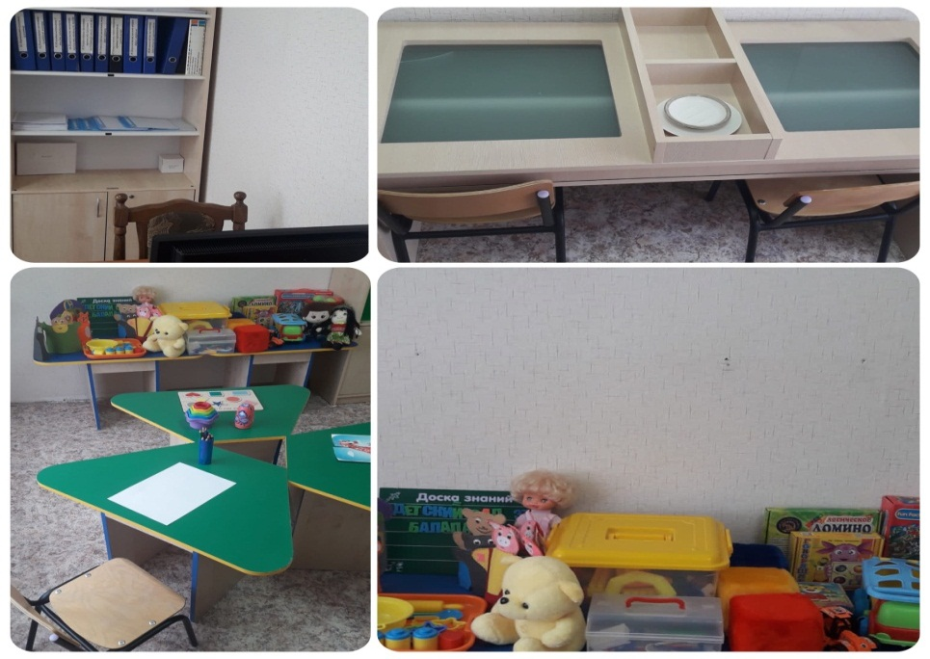

Педагог – психологтың жұмысы ата-аналар, балалар, тәрбиеші арасында жоспарланған. Өткен жылдарда осы мақсаттарды жүзеге асыру жолында жан-жақты жұмыстар жүргізілген. Барлық балабақша тәрбиешілері, тәрбиеленушілері туралы толық мәліметтер жинақталған. Ата-аналармен бірігіп жасалған жұмыстар жинақталған. Жоспар бойынша , кеңестер, тренингтер, ата-аналармен сауалнамалар жүргізіліп, психологиялық түзету жұмыстары жасалынған. Зерттелген жұмыстар, материалдар жеткілікті. Кітап қоры бай. Қорытындылары жиналыстарда талданып, ата-аналар назарына ұсынылған.
Қорытынды: Психологиялық қызмет жұмысы жалпы жүргізілген. Психолог жалпы педагогикалық жұмыстарға тартылған. Нормативтік, диагностикалық, ағартушылық, алған құжаттары мен әдістемелік нұсқаулары толық. Балалармен диагностика жұмысы үнемі жүргізіліп тұрады.

Музыка залы
Саз бөлмесінің жалпы аумағы кв.м. Қабырғада ұзындығы 1,5 метрлік айналар, шкаф - сөрелер, отырғыштар, үстелдер орналасқан. Музыка ұйымдастырылған оқу қызметін өткізуге арналған күй сандық, сырнай, домбыра аспаптары, ноутбук, дыбыс күшейткіш, микрофон және т.б. музыкалық құралдармен жабдықталған. Балалар шығармашылығына арналған бұрыш, ән – күй, музыка кітаптары, қабырғада қазақтың ұлттық аспаптары туралы көрнекі құралдар ілінген. Саз залында №37 «Балапан» бөбекжай – балабақшасы жылдық жұмыс жоспарына сәйкес өткізілетін ертеңгілік жаттығулар, мерекелік ертеңгілер, семинарлар, ашық ұйымдастырылған оқу қызметін өткізіледі

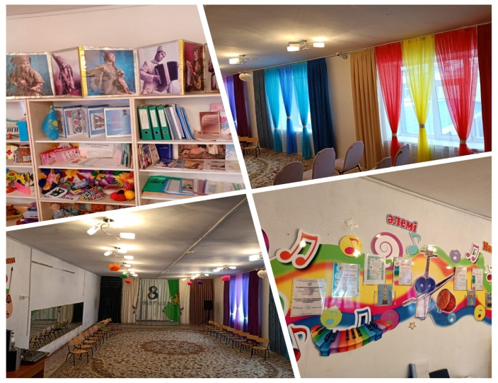
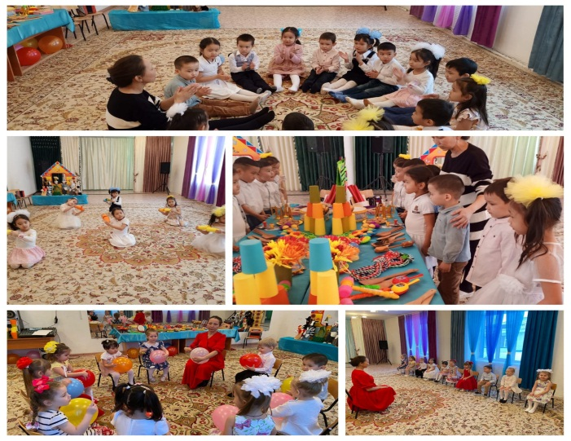

Қорытынды: №37 «Балапан» бөбекжай-балабақшасында музыка және эстетикалық тәрбие жұмысы қанағаттанарлық деңгейде.
Дене шынықтыру залы
Сонымен қатар дене шынықтыру залында ертеңгілік жаттығу,спорттық жарыстар,ұйымдастырылған оқу қызметтері, денсаулық күндері, түрлі көңілді кештер өткізіліп тұрады Балалардың жас ерекшеліктеріне сай дамытушы және дидактикалық ойындарға арналған көрнекі құралдармен жабдықталған. Балалардың қабырғаға өрмелеп шығуына арналған саты баспалдақ, үлкенді – кішілі әр түрлі доптар, скакалкалар, обручтар, алуан түрлі шариктер, кубиктер, спорттық сайыстарға арналған әр түрлі кедергі құралдармен толықтырылған.
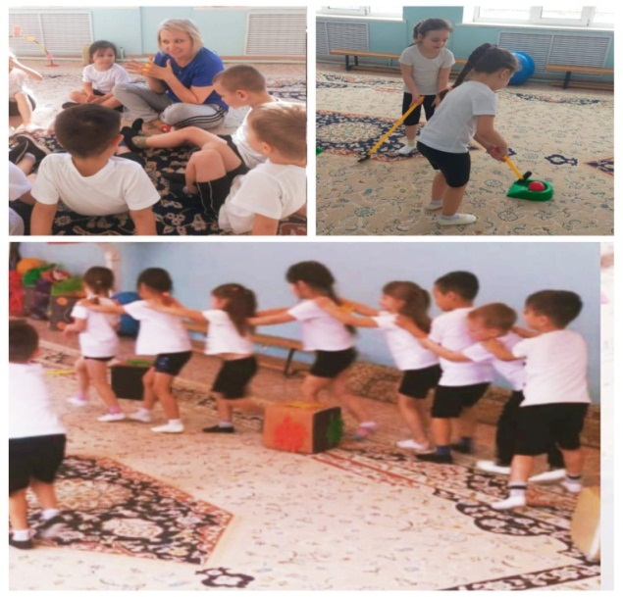
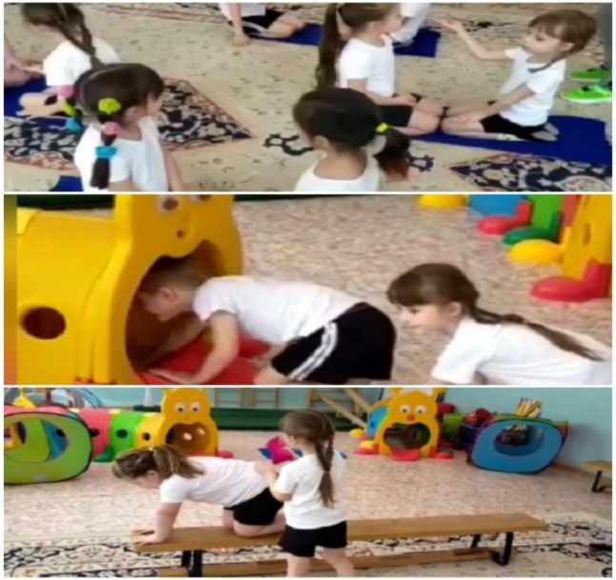

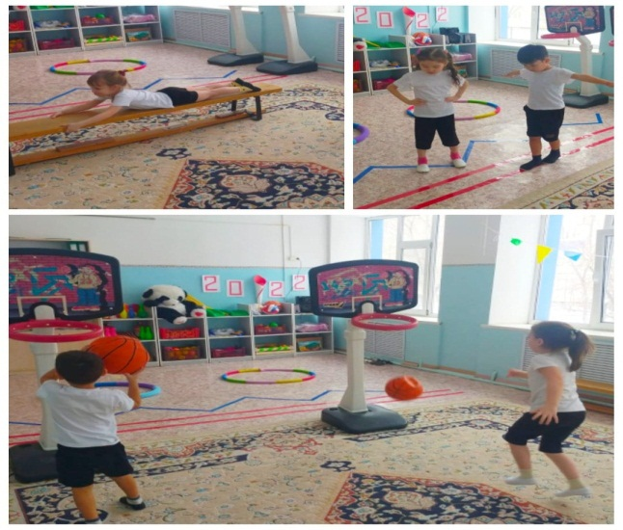
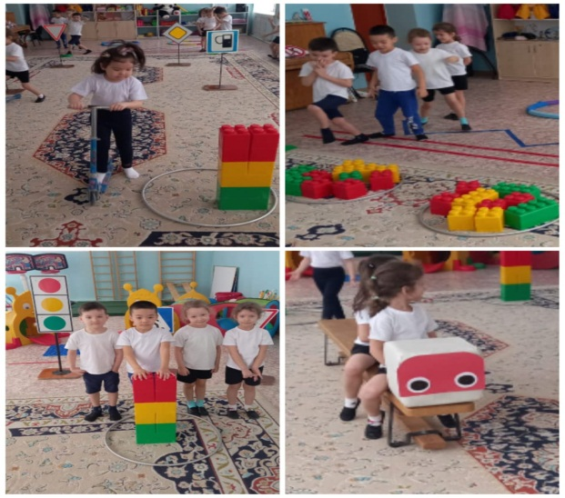

Қорытынды: №37 «Балапан» бөбекжай-балабақшасында дене шынықтыру залы эстетикалық талапқа сай тәрбие жұмысы қанағаттанарлық деңгейде.

Лингвистикалық кабинет

Лингвистикалық кабинетте қазақ тілі,орвс тілі ұйымдастырылған оқу қызметі өтіледі.Кабинет дидактикалық ойындармен,суретті кітапшалармен, ұлттық бұйымдармен жабдықталған.Мұғалімдер балалардың сөйлеу, ойлау белсенділігін дамыту үшін ойын түрлерін қолданып, ата-аналармен, тәрбиешілермен тығыз байланыста жұмыс жасайды.Ертеңгіліктерде балалар ән, тақпақ айтып, сахналық қойылымдар көрсетеді. Бала балабақшадан алған білімімен мектепке барғанда балаға да ата- анаға да өте оңай болады. Өйткені бала сұрақ қоя алады, сұраққа жауап бере алады, қысқаша диолог айта алады, заттардың атын айта алады. Ұйымдастырылған оқу іс-қызметінде дидактикалық ойындар, сюжетті рольдік ойындар, атрибуттар және көрнекіліктер қолданылады. Мектепке дейінгі ұйымның жоспарына сай Қазақстан Республикасының «Тіл туралы» Заңының және мемлекеттік тілдерді дамыту бағдарламасының жоспары құрылған.
Іс қағаздары мемлекеттік және ресми тілде жүргізіледі және қабырғадағы ақпараттар мемлекеттік тілде безендірілген. Балабақшада мемлекеттік тілді насихаттауға жақсы жағдай жасалған. Бағдарламаның басты мақсаты: өзге ұлт өкілдерінің балаларын қазақ тілінде ауызша сөйлей білуге үйрету, сөздік қорын дамыту, белгілі бір дәрежеде жүйелі сөйлей білуге, диалог түрінде әнгімелесе білуге үйрету.
Педагогикалық ұжым басты назарды «Тіл туралы» заңның орындалуына көп көңіл бөледі. Мектепке дейінгі ұйымда семинарлар, тіл туралы сайыстар жүргізіліп, олар қызықты ұйымдастырылып өткізілді.
Қорытынды: №37 «Балапан» бөбекжай-балабақшасында лингвистикалық кабинеті эстетикалық талапқа сай, жалпы тіл туралы заңның орындалу деңгейі қанағаттандырарлық деңгейде.
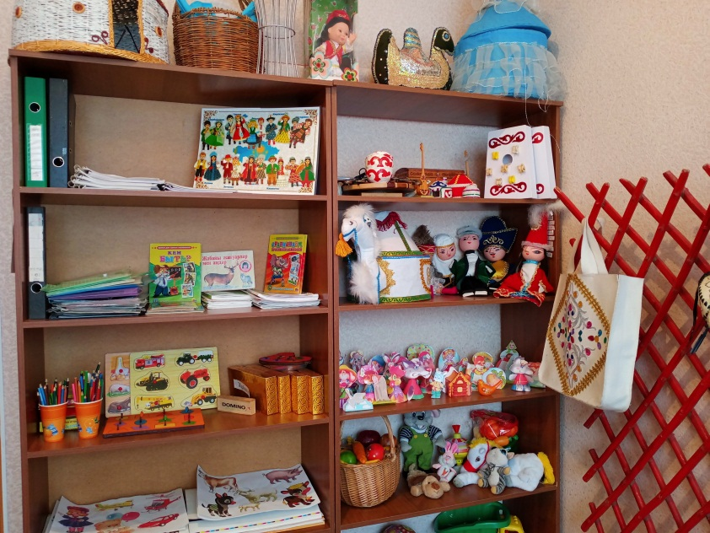
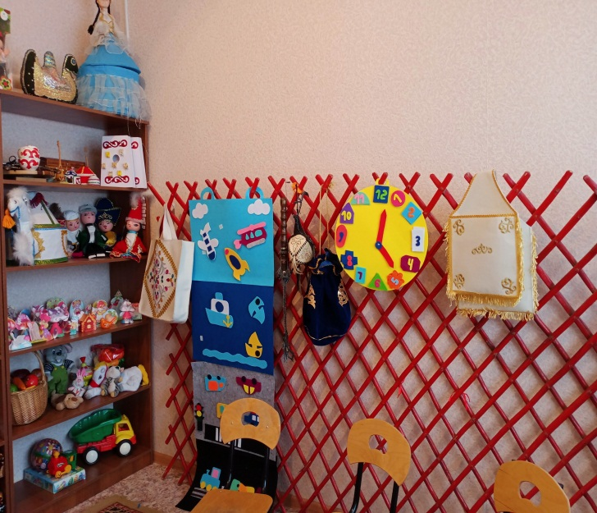

Медициналық кабинет
№37 «Балапан» бөбекжай-балабақшасында медициналық құрал-жабдықтармен жабдықталған, арнайы кабинет бар. Медициналық бөлме қажетті құрал-жабдықтармен қамтылған. Дезинфекциялық құралдарды дайындауға арналған бөлме толық жабдықталған. Медициналық кабинет екі бөлмеден тұрады: 1) Медбикелердің жұмыс орыны, 2) Екпе жасау бөлмесі. Бөлмеде 1 мұздатқыш бар. 3) Оқшаулау бөлмесі бар.Балаларға медициналық көмек көрсету үшін 1,0 медбике штаты жұмыс жасайды. Медбикенің медициналық арнаулы білімі, медициналық білім қызметіне сертификаты бар. Медициналық кабинет барлық қажетті құралдармен жабдықталған. Іс-құжаттары түгел. Балаларды сауықтыру-шынықтыру шараларына арналған, бекітілген жұмыс жоспары бар. Медбике балалар бақшасында орындалатын барлық сауықтыру-шынықтыру шараларын қадағалап отырады. Атап айтқанда, дене шынықтыру оқу-әрекетінің ұйымдастырылу мен тығыздығын, ертеңгі жаттығулар мен серуен уақытының сақталуын, жалпы күн тәртібінде жоспарланған сауықтыру шынықтыру шараларының орындалуын жүйелі қадағалап отырады. Әр топта сауықтыру-шынықтыру және алдын-алу шараларының жұмыс жоспары жасалынған. Балалардың антропометриялық өлшемдері алынады. Негізгі ауру түрлері бойынша диспансерлік есеп талдауын жасайды.Барлық топтарда күлгін сәулемен залалсыздандыруға арналған құрылғылар, бөлме температурасын өлшеуге арналған термометрлер ілінген. Медбике жылдық жоспары бойынша өткізіліп отырған ата-аналар жиналыстарына, педагогикалық кеңестерге және басқа да іс-шараларға қатынасып отырады. Денсаулық күндеріне арналған, спорттық шаралар мен шынықтыру шараларының ұйымдастырылуына көмек көрсетеді.
Ата-аналар мен мекеме қызметкерлері арасында санитарлық–ағарту жұмысын жүргізіп отырады. Қызметкерлердің медициналық тексеруден өтуін реттеп және қадағалайды.

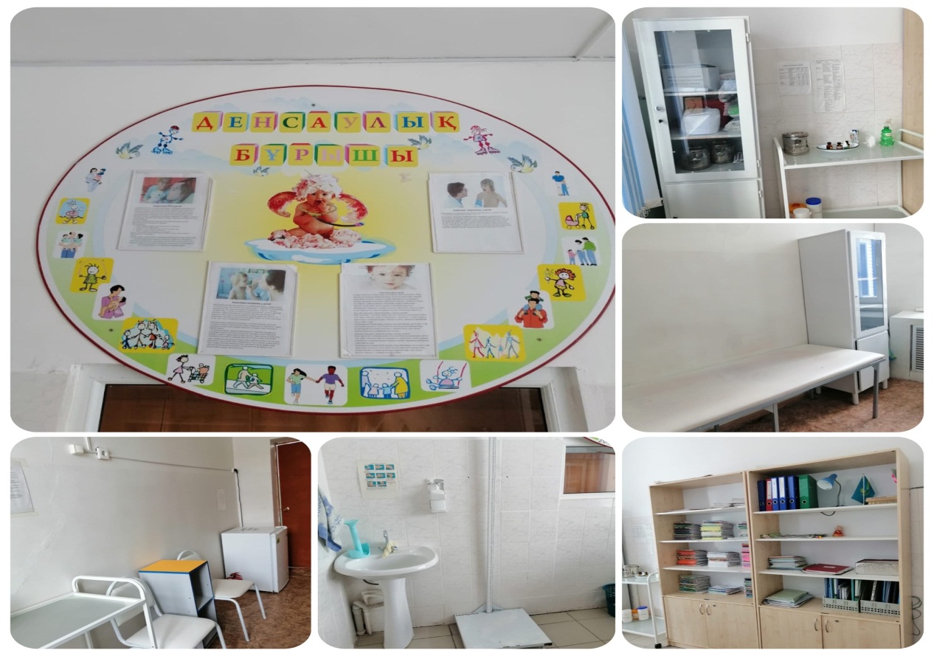

Қорытынды: №37 «Балапан» бөбекжай-балабақшасында медициналық кабинет талапқа сай қанағаттанарлық деңгейде.

Асхана

№37 «Балапан» бөбекжай-балабақшасында қажетті тұрмыстық бұйымдармен: кір жуатын машина, тоңазытқыштар, ауа баптағыш, үтіктейтін аппарат, т.б. жабдықталған. Төсек орын әр балаға 3 данадан, ыдыстар барлық топтарда жеткілікті, үнемі жаңартылып, толықтырылып отырылады. Медициналық бөлме, асхана бөлмесі қажетті құралдармен жаңартылып талапқа сай жабдықталған, СанПин талаптарына сай.
Ас әзірлейтін бөлме 4-электроплитамен, 2-пеш, 1-электрліқазан, 7-тоңазтқыш,
3-электртартқыш,1-электлісковородка ,дайын және шикі күйіндегі азық-түліктерге арналған үстелдер 7-үстел, 6-орындық, ас үй жабдықтары нөмірленген, санитарлық талаптарға сай. Ас үйде 2-аспаз, қоймашы жұмыс жасайды. Өнімдер сертификаттары талапқа сай жинақталған.
Мектепке дейінгі мекеме әкімшілігі материалдық-техникалық базасының нығауына көңіл бөледі. №37 «Балапан» бөбекжай-балабақшасында материалдық - техникалық базасы жоғары деңгейді. Әр топтың өз ойын алаңы бар, ойын алаңдары заманауи талапқа сай жабдықталған. Мемлекеттік мекеменің материалдық-техникалық жағдайын жақсарту жұмыстары мемлекеттік сатып алу заңына сәйкес жүргізіледі.

Бейнекамера
№37 «Балапан» бөбекжай-балабақшасында балалардың өмір-қауіпсіздігін сақтау мақсатында сыртқы 7және ішкі бөлігінде 24 барлығы 31 бейнекамерамен жабдықталды.
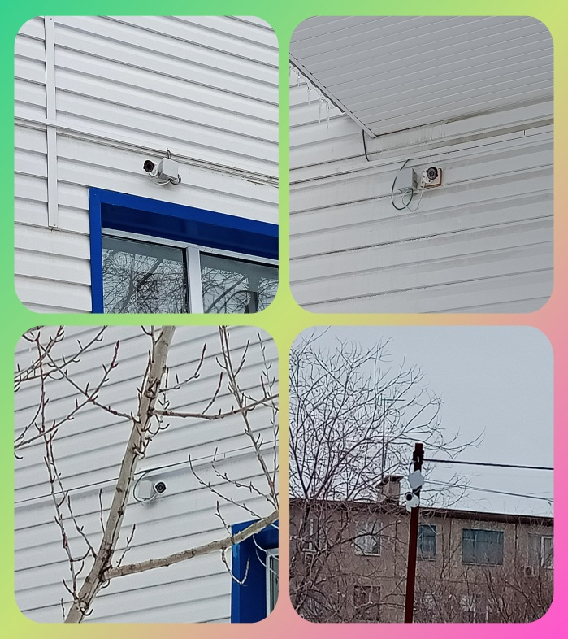
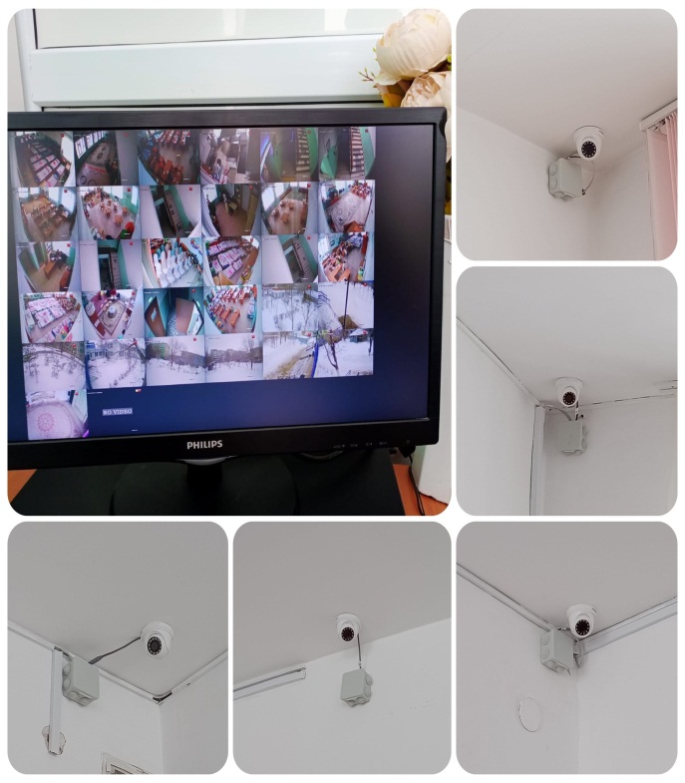

Балабақшаның материалдық базасы жыл сайын толықтырылып отырады. Оқу-тәрбие жұмысына қажетті теледидар, видео, музыка орталығымен барлық топтар жабдықталған. Балабақшада 8 компьютер, 3- принтер, 1 ламинат аппараты бар. Топтар парта, отырғыш, керует, стеллаж, шкафтармен толық жабдықталған. Барлық топ ойыншықтармен, жиһаздармен және сюжетті ойын бұрыштары жиһаздарымен жабдықталған. Топтарда ойын бұрыштары мемлекеттік стандарт талаптарына сай 5 білім саласы бойынша безендірілген.

Жеке тұлғаны дамыту орталығы:
- ойын іс-әрекетіне, әр түрлі ойлау қабілеттеріне қажетті құралдар және материалдармен;
- жапсыру, сурет, құрастыру іс -әрекеттеріне қажетті құралдар;
- балалардың қимылдық іс-әрекеттеріне қажетті спорттық құрал-жабдықтармен жабдықталған.
- Әр топта үстел үсті ойындары, құрастыру материалдары жеткілікті мөлшерде. Шығармашылық қиял және театр қызметі арқылы қоршаған ортамен таныстыру мақсатымен әр түрлі театрлар дайындалған. Балабақшада және ата-ананың барлық қарым-қатынасы келісім шарт арқылы жүргізіледі. Онда ата-ананың төлем ақысы (тамақтану, балабақша міндеті, ата-ана міндеті) көрсетілген. Ата-ананың төлем ақысының бағасы күніне 700 теңге № 37 «Балапан» МДҰ қалалық білім бөлімінің 09.04.2021 жылғы №115 бұйрығына сәйкес келеді.

6.3.Пәндік-дамытушылық ортаны жабдықтау
Балабақшада баланың айналасында, ол өмір сүретін және алатын арнайы пәндік-дамытушы ортасы құралған. Бұл орталарда мектепке дейінгі жастағы бала жан-жақты дамиды, сезімталдық қабілеттері қалыптасады, өмірлік тәжірибе жинайды, түрлі заттар мен құбылыстарды реттеуге және салыстыруға үйренеді.
Балаларды педагогтар заттар әлеміне енгізеді, олардың қызметі мен не үшін арналғандығымен таныстырады, қоршаған ортаны тануға бағытталған іс-әрекеттерін ынталандырады.
Осыған байланысты, күннің кез-келген уақытында өз қалауынша бала заттармен әрекет етуге, ойнауға қозғалу мүмкіндігіне ие болатын пәндік-ойын дамытушы ортасымен барлық топтар дұрыс қамтамасыз етілген. Сол себепті пәндік дамытушы орталықтарды қозғалыс белсенділігін қажет ететін ойыншықтырмен және жабдықтармен қамтамасыз етіп,олардың орындарын жиі ауыстырып, санитарлық өңдеу тәртібі сақталады. Баланың қолы жететін жерде дидактикалық ойын материалдары орналастырылып, «Мамандық ойындар бұрышы», «Желілі-рөлдік ойындар бұрышы», «Сенсорлық ойындар бұрышы», «Табиғат бұрышы», «Кітап бұрышы», «Қуыршақ», «Сәндеу бұрышы», жабдықталған.
Әрбір орталықта балалардың жеке қажеттіліктеріне, қызығушылықтарына, тәрбиелеу жіне дамытуға міндеттеріне сүйене отырып, дидактикалық және ойын материалдары іріктелген. Балалрдың дамуында заттық-кеңістіктік дамытушы орта зор мәнге ие, сол себептен осы топтардың орталары толық қамтылған.
№37 «Балапан» бөбекжай-балабақшасының барлық топтардағы пәндік-дамытушы орталары білім беруші, дамытушы, ынталандырушы, ұйымдастырушы, тәрбиелеуші, коммуникативттік функцияларын атқарады. Пәндік-дамытушы орта балалардың жан-жақта дамуын қамтамасыз етеді, білім беру үдерісінің біртұтастылық қағидатына сай келеді.
Кеңістік икемді және вариативті қолданылады. Орталар баланың қызығушылықтары мен қажеттіліктерін қанағаттандырады
Заттардың формасы мен сәндігі (дизайны) балалардың қауіпсіздігіне және жас ерекшеліктеріне сай. Әрбір топта балалардың эксперименттік іс-әрекеттеріне арналған орындар қарастырылған. Топтық кеңістікте дамытушы ойындар ұйымдастыра отырып, психикалық даму заңдылықтарын, олардың денсаулық көрсеткіштерін, психофизиологиялық және коммуникативтік ерекшеліктерін, жалпы және сөйлеуінің даму деңгейін, сонымен қатар, эмоционалдық-қажеттіліктері ескерілген. Түс палитрасы жылы, пастельді түстерде.
Топтың заттық-дамытушы ортасы балалардың жас ерекшеліктерін, оқу кезеңі мен білім беру бағдарламасына байланысты ауыстырылып отырады.
Пәндік-дамытушылық ортаны құру кезінде келесі талаптар сақталады: гигиеналық, психологиялық-педагогикалық, гендерлік көзқарас, эстетикалық, сонымен қатар функционалдылық, жайлылық, қауіпсіздік және сенсорлық әсерлердің байлығын қамтамасыз ету, тәуелсіз жеке балалар іс-әрекеті және зерттеу мүмкіндіктері сияқты пәндік-дамытушылық ортаның жетекші сипаттамаларына сәйкес келеді.
Топтардың кеңістігі қауіпсіз материалдармен жабдықталған, жақсы бөлінген аймақтар түрінде ұйымдастырылған. Барлық материалдар балаларға қол жетімді, бұл мектеп жасына дейінгі балаларға өздері үшін қызықты іс-шараларды таңдауға, оларды күні бойы ауыстыруға мүмкіндік береді, ал педагог балалардың жеке ерекшеліктерін ескере отырып, оқу процесін тиімді ұйымдастыруға мүмкіндік береді.
Барлық жас топтарында даму орталықтары бар: ойындарға арналған бұрыш кітап бұрышы, үстел-баспа ойындарына арнлаған аймақ, көрме (балалар суреті, балалар шығармашылығы, халық шеберлерінің бұйымдары), табиғат бұрышы (табиғатты бақылау), спорт бұрышы, эксперименттік іс-әрекетке арналған бұрыш, ойын бұрышы (құрылыс материалы бар ойындарға арналған), ұлдарға арналған бұрыш, қыздарға арналған бұрыш, театр бұрышы, балалардың өзіндік іс-ірекетінің әртүрлі түрлеріне арналған бұрыштар-дизайн, бейнелеу, музыка, кітап оқу, ойын кеңістігін оңай өзгертуге арналған үлкен жұмсақ конструкциялары бар ойын орталығы, сонымен қатар рөлдік ойындарға дайын жиһаз құрылымдары: ас үй, шаштараз, дәріхана, аурухана.
Бұрыштардың жабдықталуы оқу процесінің тақырыптық жоспарына сәйкес өзгереді.
Әр топтың пәндік-дамытушылық ортасына тек жасанды нысандар ғана емес, сонымен қатар табиғи заттар да енеді.
Оқыту және тәрбиелеу бағдарламаларына сәйкес дидиктикалық ойындардың жиынтығы, өтпелі тақырыптар бойынша демонстрациялық материалдар, бойынша картотекалар, оқу құралдары, дамытушы ойындар, театрдың әр түрлі түрлері,кітаптар, сюжетті-рөлдік ойындарға арналған жабдықтар, сюжеттік суреттермен толықтырылған.

Топтағы пәндік-дамыту орталықтар жас ерекшеліктеріне сай құрылған, бөбежай-бақшадағы топтардың барлығы балалардың жас ерекшелігіне сай жабдықталып, безендірілген, қажетті көрнекілік құралдармен қамтамасыз етілген. Балалардың денсаулығын және өмірін сақтаудағы қауіпсіздік ережелері қатаң сақталған. Қабылдау бөлмесінде ата - аналарға арналған ақпарат бұрыштары, жылжымалы папкалары бар. Онда ата-аналарға арналған педагогикалық және дәрігерлік кеңестер мен хабарландырулар, балалардың жеткен жетістіктері туралы ақпараттар берілген. Топтарда «Шаштараз», «Дәріхана» ойындары, «Қазақы үй», «Табиғат», «Біз кезекшіміз» бұрыштары сюжеттік-ролдік ойындардың құрал жабдықтары жинақталған, бөлме өсімдіктері өсіріледі. Топта балалардың ой-өрісін, тілдерін дамыту мақсатында лото, мозайка, үстел үсті және әр-түрлі құрастырмалы ойыншықтар жинағы бар. Театрлық іс-әрекеттерін және шығармашылық қабілеттерін дамыту мақсатында драматизациялауға арналған қуыршақтар, үстел үсті театрлар, көлеңкелі театрларының атрибуттары жинақталған. Топ тәрбиешілерінің көрнекіліктері эстетикалық талғамға сай жасалған.
Бөбекшай-балабақшасында кеңістік- пәндік ортаны дайындау барысында «Бала құқығы», «Қазақстан Республикасының мемлекеттік рәміздері», «Мемлекеттік қызмет көрсету», «Сыбайлас жемқорлыққа қарсы», «Лаңкестік- қоғамға қауіпті қатер», «Сенім жәшігі», «Бала мен балабақша», «Ата-аналар, сіздер үшін», «Денсаулық бұрышы», «Кәсіподақ бұрышы», «Біздің мақтанышымыз», «Қауіпсіздік бұрышы», «Жол ережелері», атты мемлекеттік белгілер мен тақырыптық стендтер орнатылған.
Балалардың қауіпсіздігін қамтамасыз ету мақсатында балабақшаның барлық топ бөлмелерінде, кіре беріс есіктер мен балабақша ауласының аумағында толық бейнебақылау камералары қондырылған. Бөбекжай-балабақшаның бөлмелері жарық пен жылумен қамтамасыз етілген.
Балалар қауіпсіздігін басты назарға ала отырып, білім беру жағдайларын жасау балалардың жас ерекшеліктеріне сәйкес білім дағдылары мен рухани жаңғыру бағдарламасын іске асыру мақсатында білім беру бағыттарын кіріктіріп, заттық кеңістікті дамытушы ортаны жабдықтауға, инновациялық әдістермен технологияларды қолдана отырып балалардың қажеттілігін қанағаттандыруға аса мән берілді.

Коммуникативтік дағдыларды дамыту бойынша:Балалардың ойын технологиялары негізінде
көркем әдебиеттермен қатар атрибуттар театр бұрышы қамтамасыз етілген.

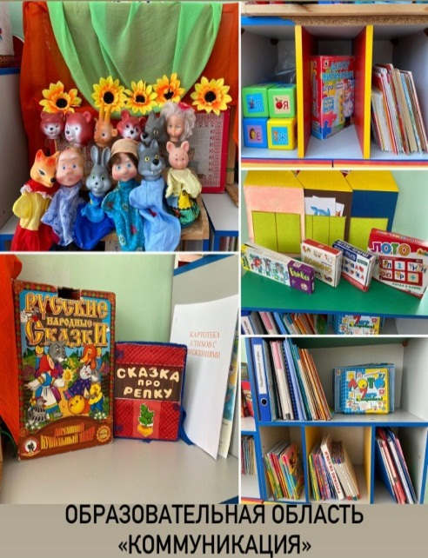
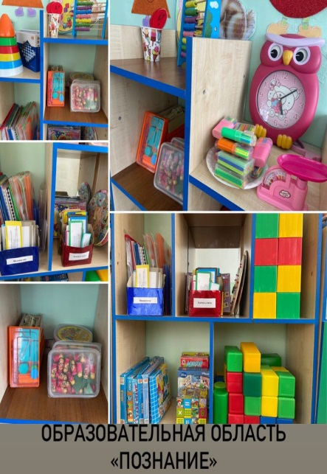

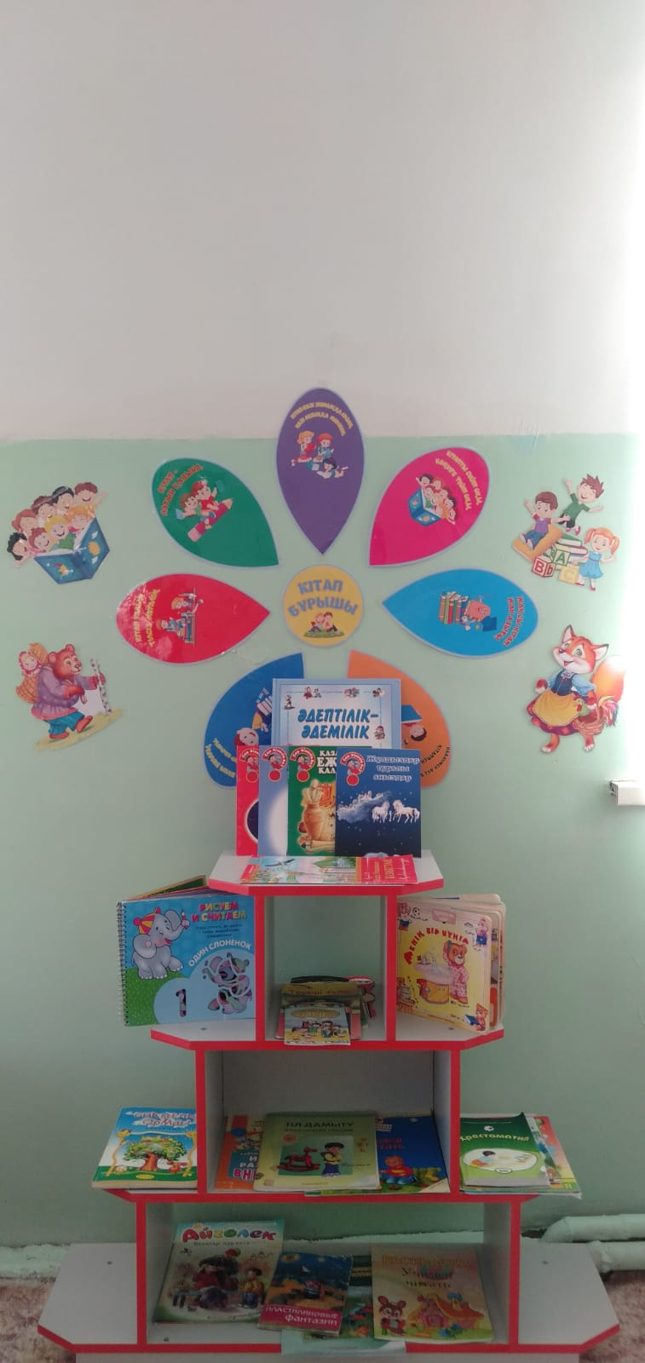

Физикалық қаситеттерді дамыту бойынша: Балалардың өз бетінше қимыл-қозғалыс іс-әрекеттеріне, баланың дене бітімі мен психикасын қолайлы сезінуін қамтамасыз ететін, қимылды ойындар жиынтығы, доптар, атрибуттар, табан бұлшық еттерін жетілдіруге арналған, массажды төсеніштер түрлі пішіні, ойын материалдары бар.Мәдени-гигиеналық әдеттері мен дағдыларын кеңейтіп, жетілдіруге арналған сауықтыру-шынықтыру шаралар жоспары белгіленген.
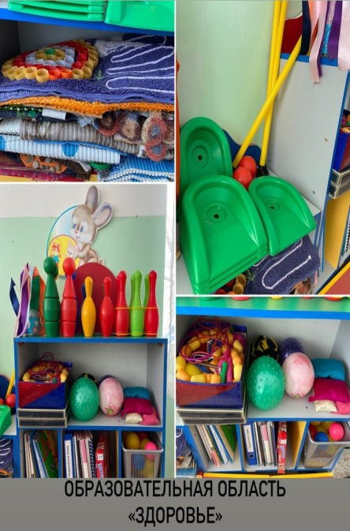

Шығармашылық дағдыларын, зерттеу іс-әрекетін дамыту бойынша:
Тәрбиеленушілердің жас шамасын ескере отырып, бейнелеу құралдарының түрлерімен мен музыкалық аспапттармен, ертегі және әңгімелер тыңдауға арналаған дидактикалық ойындармен жабдықталған
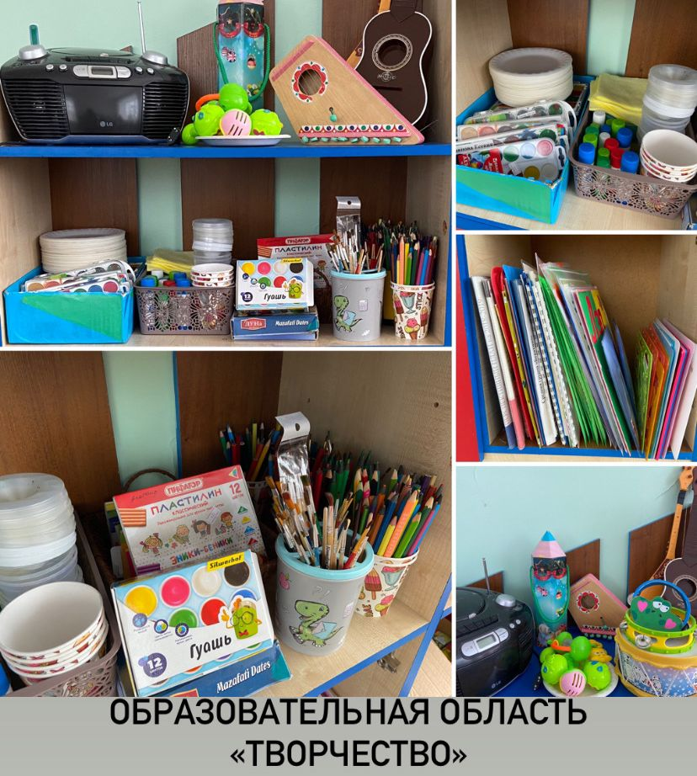

Танымдық және зияткерлік дағдыларды дамыту бойынша:Түрлі-түсті заттар мен құралдарды қолдану, түстерді ажырата білу, біртекті заттардың ортақ белгісіне қарай топтастыра білу, ұсақ қол моторикасын дамыту. Қоршаған ортаны бағдарлау аясын кеңейту. Сезімдік тәжірибесін қалыптастыру түйсігі мен қабылдауын жетілдіру.
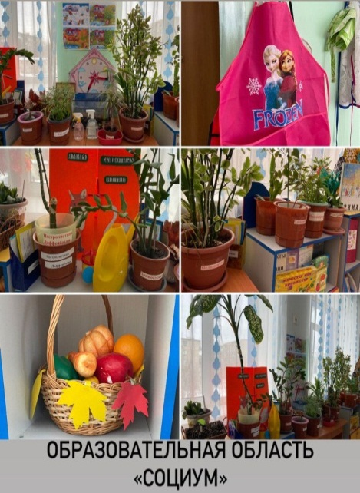

Нейро жаттығулар

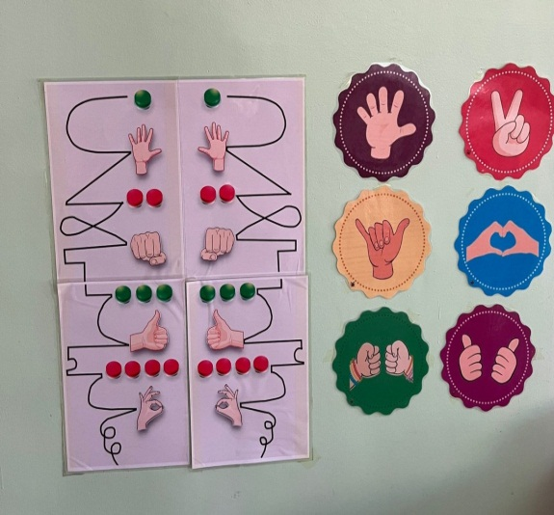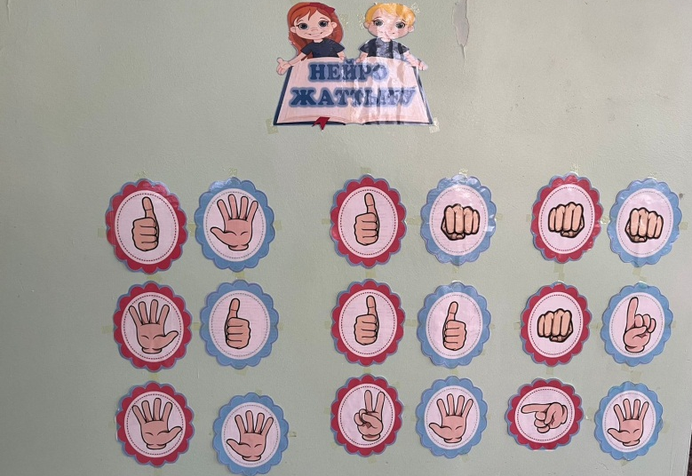

Әлеуметтік-эмоционалды дағдыларды қалыптастыру Бейімделу процесіне ықпал ететін, мінез-құлықтың қарапайым ережелерін сақтай отырып, өз құрдастарымен ынтымақтастылыққа тәрбиелейтін жағдай жасалған. Жыл мезгілдері, үй және жабайы жануарлар жинағы, ұлттық бұрыштар, ойындар.
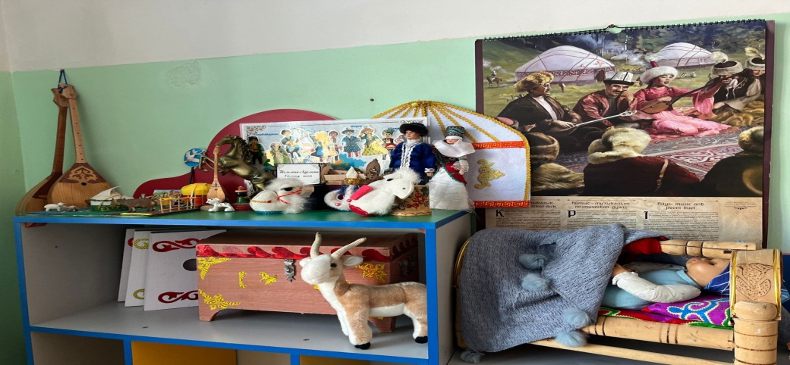

7-бөлім. Білім алушылардың білім сапасын бағалау
Бағдармалық материалды игеру мониторингі мектеп жасына дейінгі балалардың біліктері мен дағдыларын дамыту мониторингі бойынша әдістемелік ұсынымдарға сәйкес жүргізіліді («Мектепке дейінгі балалық шақ» РО) және педагогтар танымдық, эмоционалдық, мінез-құлық саласын жандандыруға,шығармашылық дербестікті дамытуға бағытталған түрлі құралдар мен балаларды тарту және зейінін шоғырландыру тәсілдерін пайдаланатынын көрсетті.Балалармен педагогикалық іс-әрекетті ұйымдастыру жіне жүргізу кезінде гигиеналық талаптар сақталған (балаларды отырғызу,жарықтандыру,желдету және т.б.).
Монитронг нәтежелері баланың денсаулық сақтау, коммуникативті-тілдік, танымдық, шығармашылық және әлеуметтік дағдыларды игеруін және дамудың жаңа міндеттерін ескере отырып, одан әрі педагогикалық процестің болашағын анықтады.
Баланың әр құзіреттілігінің дамуын үш деңгей (бірінші деңгей- бала қандай да әрекетті қайта жаңғыртады, екінші деңгей - бала не істегенін түсінеді, үшінші деңгей- бала нені білсе, соны қолданады) бойынша қадағаланып индикатор жүйесі пайдаланады.

7.1.№37 «Балапан» балабақшасы мемлекеттік коммуналдық кәсіпорны тәрбиеленушілерінің оқу бағдарламасының мазмұнын игеру бойынша қортынды даму мониторингінің жиынтық есебі
2018-2023 оқу жылы

Балалардың білімін бағалау
Меңгеруші педагогикалық ұжымның жұмысын басқарады, медициналық, қызмет көрсету персоналының жұмысын ұйымдастырады. Өз жұмысында циклограммаларды, педагогикалық жұмысты талдау бойынша жадынамаларды қолданады.
Педагогикалық жұмысының мониторингі ұжымның қызметін бақылауға, ұжым алдында көптеген міндеттерді қарастыруға, бөлуге, өз көмекшілеріне міндеттерді жүктеуге, әріптестердің жұмыс тәжірибесін қолдануға мүмкіндік береді. Осылайша басқару қызметінің сапасы артады.
Барлық педагогтардың, меңгерушінің өзара іс-әрекетке қатысу дәптерлері бар, ұсыныстар мен пікірлер жазылып таныстырылған. Балалардың біліктері мен дағдылары дамуының 2 жастан 5 жасқа дейінгі балалардың дамуын бағалау жүйесі және индикаторлар құрылымы бойынша жүргізілген.
Бағдарламаның барлық бөлімдерін қамтылуы бойынша:
Балалардың біліктері мен дағдылары дамуының 2 жастан 5 жасқа дейінгі балалардың дамуын бағалау жүйесі және индикаторлар құрылымы бойынша жүргізілген

№ | Қорытынды деңгейлер | 2018-2019 | 2019-2020 | 2020-2021 | 2021-2022 | 2022  бастапқы деңгей
1 | І-деңгей | 12% | 10% | 26% | 1,1% | 78 %
2 | ІІ-деңгей | 56% | 62% | 47% | 40,6% | 107 %
3 | ІІІ-деңгей | 32% | 28% | 27% | 62,0 % | 56 %

Ата-аналармен іс-шаралар жоспар бойынша жүргізіледі,барлық материалдар папкілерге жинақталған. Ата-аналар мектепке дейінгі ұйымның жұмысына әр кез қатысады.
Мектепке дейінгі ұйым жұмысының негізгі бағыты - тәрбие процесін ұйымдастыру, мектепке дейінгі ұйым қызметкерлерінің кәсіби құзыреттілігін
Жылдық жұмыс жоспарын, педагогикалық кеңестердің хаттамаларын талдау, оқу-тәрбие процесін бақылау соңғы 4 жыл ішінде жұмыстың негізінде барлық бағыттарының қаралғанын көрсетті.
Нормативтік құжаттармен де тиісті жұмыстар жүргізіледі. Мектепке дейінгі ұйымның әкімшілігі жиналыстарда, педкеңестерде, барлық қызметкерлерді ҚР Президентінің Жолдауымен, ҚР Заңымен таныстырады.
Ұйымда іс-қағаздарын жүргізу жұмысы барлық талаптар бойынша жүзеге асырылады: еңбек кітапшалары, еңбек кітапшаларының қозғалысы туралы дәптер, балалардың, педагогтардың жеке іс-қағаздары, ата-аналармен келісім шарттар, бұйрықтар кітабы, өндірістік жиналыстардың хаттамалары, бақылау дәптерлері, инструктаж журналы т.б. жүргізіледі.
Басқару қызметінің жұмысына талдау жасай келе, педагогтардың шығармашылықпен жұмыс жасауына ықпал ететінін, туындайтын мәселелерді шешуге көмегін тигізетінін атап өтуге болады.

7.2 Мектепалды жастағы балалардың ата-аналарына сауалнама жүргізу нәтежелері бойынша талдамалық анықтама
Балабақша әкімшілігі мектепке дейінгі жастағы балалардың ата-аналары арасында сауалнама жүргізілді.
Сауалнаманың мақсаты: мектепке дейінгі ұйымның білім беру қызметтерің көрсетуіне мониторинг жүргізу және білім беру сапасын жақсарту.
Сауалнамаға 30 ата-ана қатысты. Сауалнамаға барлық ата-аналар толық қатысты.
Ата-аналарға мәлімдені оқып, әрқайсына бағалау ұсынылды, жауап нұсқаларының бірін таңдау түсіндіріліп берілді.Жауап нұсқаларының бірін: толығымен келісемін, келісемін, жауап беруге қиналамын, келіспеймін, толығымен келіспеймін, таңдалатыны туралы ақпарат берілді.
Ата-аналардан сауалнама бойынша келесі нәтижелер анықталды:

Сала | толығымен келіспеймін | келіспеймін | жауап беруге  қиналамын | келісемін | толығымен келісемін
Денсаулық сақтау дағдылары | 0% | 0% | 0% | 10% | 90%
Коммуникативтік - тілдік дағдылар | 0% | 0% | 7% | 27% | 66%
Танымдық дағдылар | 0% | 0% | 3% | 30% | 67%
Шығармашылық дағдылар | 0% | 0% | 7% | 43% | 50%
Әлеуметтік дағдылар | 0% | 0% | 3% | 23% | 74%

Сауалнама нәтежесінде ата-аналар мектепке дейінгі ұйымның қызмет көрсетуіне, атқаратын жұмысына жақсы ықыласпен қарайтындары анықталды.Денсаулық сақтау дағдылары бойынша көрсеткіштің нәтежесі жақсы болғаны, ұйымда әртүрлі сапалы сауықтыру, дене шынықтыру жұмыстарының жүйелі,әрі жоғары деңгейде өткізілетіні себеп болды.

Мектепке дейінгі ұйым жұмысының негізгі бағыты - тәрбие процесін ұйымдастыру, мектепке дейінгі ұйым қызметкерлерінің кәсіби құзыреттілігін
Жылдық жұмыс жоспарын, педагогикалық кеңестердің хаттамаларын талдау, оқу-тәрбие процесін бақылау соңғы 4 жыл ішінде жұмыстың негізінде барлық бағыттарының қаралғанын көрсетті.
Нормативтік құжаттармен де тиісті жұмыстар жүргізіледі. Мектепке дейінгі ұйымның әкімшілігі жиналыстарда, педкеңестерде, барлық қызметкерлерді ҚР Президентінің Жолдауымен, ҚР Заңымен таныстырады.
Іс-қағаздарын жүргізу жұмысы барлық талаптар бойынша жүзеге асырылады: еңбек кітапшалары, еңбек кітапшаларының қозғалысы туралы дәптер, балалардың, педагогтардың жеке іс-қағаздары, ата-аналармен келісім шарттар, бұйрықтар кітабы, өндірістік жиналыстардың хаттамалары, бақылау дәптерлері, инструктаж журналы т.б. жүргізіледі.
Басқару қызметінің жұмысына талдау жасай келе, педагогтардың шығармашылықпен жұмыс жасауына ықпал ететінін, туындайтын мәселелерді шешуге көмегін тигізетінін атап өтуге болады.

Ұсыныстар:
1. Педагогтардың санаттық деңгейін көтеру жұмыстары жалғастырылсын.
2. Жас мамандарға әдістемелік көмек көрсету жалғасын тапсын.
3.Тәрбиеленушілердің білім көрсеткіштерінің сапасын арттыру бағытында жұмыстар күшейтілсін.
4. Барлық топтарда білім беру салаларының мазмұнына сай пәндік-дамытушы ортаны толықтыру.
5. Материалдық –техникалық базаны жаңарту (кабинеттердегі компьютерлер, интерактивті тақта, проектор, түрлі түсті принтер).

Қорытынды:
Бөбекжай-балабақшасының басқару қызметі «жақсы» деңгейде деп есептелсін.
Комиссия № 37 «Балапан» бөбекжай-балабақшасында өткен өзін-өзі зерделеуді негізге ала отырып, төмендегідей шешім қабылдады:
1. № 37 «Балапан» бөбекжай-балабақшасы мәртебесіне сай деп есептелсін.

Комиссия төрайымы:
№37 «Балапан» бөбекжай-балабақшасының
меңгерушісі: Л.Ю.Овчинникова

Комиссиясының мүшелері:

№37 «Балапан» бөбекжай-балабақшасының
әдіскер А.Б.Сагизбаева

№37 «Балапан» бөбекжай-балабақшасының
қазақ тілі мұғалімі: А.К.Утегенова

№37 «Балапан» бөбекжай-балабақшасыеың
психологы: Г.С.Капишева

№37 «Балапан» бөбекжай-балабақшасының
тәрбиешісі: Н.М.Каратаева

Хатшы: Г.Н.Абилова

